POLICIJOS KOMISARIATŲ IR TEISMŲ APLINKOS PRIEINAMUMO APKLAUSOS, ĮVERTINANT JUNGTINIŲ TAUTŲ NEĮGALIŲJŲ TEISIŲ KONVENCIJOS NUOSTATŲ ĮGYVENDINIMO EFEKTYVUMĄ LIETUVOJE

Lietuvos žmonių su negalia aplinkos pritaikymo asociacija
  - 2018 metai

TYRIMO ATASKAITA

„ Policijos komisariatų ir teismų aplinkos prieinamumo apklausos, įvertinant Jungtinių Tautų Neįgaliųjų teisių konvencijos nuostatų įgyvendinimo efektyvumą Lietuvoje „

Užsakovas: Neįgaliųjų reikalų departamentas prie Socialinės apsaugos ir darbo ministerijos
Švitrigailos g. 10,LT- 03162 Vilnius

Vykdytojas: Lietuvos žmonių su negalia aplinkos pritaikymo asociacija
Žemaitės g. 21, LT-03118 Vilnius

PAVEIKSLŲ SĄRAŠAS

1 pav. Teismų įstaigų pasiskirstymas pagal rūšis 11
2 pav. Policijos komisariatų pasiskirstymas pagal rūšis 12
3 pav. Teismo įstaigų įsivertinimas 13
4 pav. Policijos komisariatų įsivertinimas 14
5 pav. Automobilių parkavimo vietos prie teismų įstaigų 15
6 pav. Automobilių parkavimo vietos pagal teismų įstaigų rūšis 16
7 pav. Automobilių parkavimo vietos prie policijos komisariatų 17
8 pav. Automobilių parkavimo vietos pagal policijos komisariatų įstaigų rūšis 18
9 pav. Išorinio panduso įrengimas teismų įstaigose 19
10 pav. Išorinio panduso įrengimas žmonėms su negalia pagal teismų įstaigų rūšis 20
11 pav. Išorinio panduso įrengimas policijos komisariatuose 21
12 pav. Išorinio panduso įrengimas žmonėms su negalia pagal policijos komisariatų įstaigų rūšis 22
13 pav. Teismų įstaigų pastato įėjimo durų pritaikymas žmonėms su negalia judantiems vežimėlio pagalba 23
14 pav. Pastato įėjimo durų pritaikymas žmonėms su negalia judantiems vežimėlio pagalba pagal teismų įstaigų rūšis 24
15 pav. Policijos komisariatų pastatų įėjimo durų pritaikymas žmonėms su negalia judantiems vežimėlio pagalba 25
16 pav. Pastato įėjimo durų pritaikymas žmonėms su negalia judantiems vežimėlio pagalba pagal policijos komisariatų įstaigų rūšis 26
17 pav. Teismų įstaigų pastato koridoriai asmenims judantiems neįgaliojo vežimėlyje 27
18 pav. Koridoriai asmenims judantiems neįgaliojo vežimėlyje pagal teismų įstaigų rūšis 28
19 pav. Policijos komisariatų koridoriai asmenims judantiems neįgaliojo vežimėlyje 29
20 pav. Koridoriai asmenims judantiems neįgaliojo vežimėlyje pagal policijos komisariatų įstaigų rūšis 30
21 pav. Teismų įstaigų pastatų pritaikymas judėjimui tarp aukštų žmonėms turintiems judėjimo negalia 31
22 pav. Pastatų pritaikymas judėjimui tarp aukštų žmonėms turintiems judėjimo negalia pagal teismų įstaigų rūšis 32

23 pav. Policijos komisariatų pastatų pritaikymas judėjimui tarp aukštų žmonėms turintiems judėjimo negalia . 33

24 pav. Pastatų pritaikymas judėjimui tarp aukštų žmonėms turintiems judėjimo negalia pagal policijos komisariatų rūšis 34

25 pav. Teismų įstaigose sanitarinių mazgų pritaikymas žmonėms su negalia 36

26 pav. Teismų įstaigose sanitarinių mazgų pritaikymas žmonėms su negalia pagal įstaigų rūšis 37
27 pav. Policijos komisariatuose sanitarinių mazgų pritaikymas žmonėms su negalia 38
28 pav. Policijos komisariatuose sanitarinių mazgų pritaikymas žmonėms su negalia pagal įstaigų rūšis 39
29 pav. Teismų įstaigų pastatai ir jų prieigos pritaikytos žmonėms su regėjimo negalia 41

30 pav. Teismų įstaigų pastatai ir jų prieigos pritaikytos žmonėms su regėjimo negalia pagal įstaigų rūšis 42

31 pav. Policijos komisariatų pastatai ir jų prieigos pritaikytos žmonėms su regėjimo negalia 43

32 pav. Pastatai ir jų prieigos pritaikytos žmonėms su regėjimo negalia pagal policijos komisariatų rūšis 44

33 pav. Teismų įstaigos per paskutinius penkis metus modernizuotos ir/ar rekonstruotos 45

34 pav. Teismų įstaigos per paskutinius penkis metus modernizuotos ir/ar rekonstruotos pagal įstaigų rūšis 46

35 pav. Policijos komisariatai per paskutinius penkis metus modernizuoti ir/ar rekonstruoti 47

36 pav. Policijos komisariatai per paskutinius penkis metus modernizuoti ir/ar rekonstruoti pagal įstaigų rūšis 48

37 pav. 2 metų laikotarpyje teismų įstaigų planuojami atnaujinimo darbai 49

38 pav . 2 metų laikotarpyje teismų įstaigų planuojami atnaujinimo darbai pagal įstaigų rūšis 50

39 pav. 2 metų laikotarpyje policijos komisariatų planuojami atnaujinimo darbai 51

40 pav. 2 metų laikotarpyje policijos komisariatų planuojami atnaujinimo darbai pagal įstaigų rūšis 52

TURINYS

ĮVADAS 6
I. TYRYMO APRAŠYMAS 8
1.1 TYRIMO METODOLOGIJA 8
1.2 TYRIMO RESPONDENTAI 9
II. TYRIMO REZULTATŲ APIBENDRINIMAS 12
2.1 Teismų įstaigų ir policijos komisariatų įsivertinimas 12
2.2 Parkavimo vietos žmonių su negalia automobiliams statyti 14
2.3 Išorinio panduso įrengimas 18
2.4 Pastato įėjimo durų pritaikymas žmonėms su negalia judantiems vežimėlio
pagalba 22
2.5 Pastato koridoriai asmenims judantiems neįgaliojo vežimėlyje 26
2.6 Pastatų pritaikymas judėjimui tarp aukštų žmonėms, turintiems judėjimo negalią 30
2.7 Sanitarinių mazgų pritaikymas žmonėms su negalia 34
2.8 Pastato ir jo prieigų pritaikymas žmonėms su regėjimo negalia 39
2.9 Per paskutinius penkis metus modernizuoti ir/ar rekonstruoti policijos komisariatai ir
teismų įstaigos 44
2.10 2 metų laikotarpyje planuojami teismų įstaigų ir policijos komisariatų atnaujinimo
darbai........................................................................................................................................... 48
III. IŠVADOS IR REKOMENDACIJOS 53

ĮVADAS

2010 m. gegužės 27 d. Lietuvos Respublikos Seimas vienbalsiai priėmė Įstatymą, dėl Jungtinių Tautų neįgaliųjų teisių konvencijos ir jos fakultatyvaus protokolo ratifikavimo.
Neįgaliųjų teisių konvencija 9 straipsnyje numato, kad „konvencijos šalys, siekia, kad neįgalieji galėtų gyventi savarankiškai ir visapusiškai dalyvauti visose gyvenimo srityse ir imasi atitinkamų priemonių, kad užtikrintų neįgaliesiems lygiai su kitais asmenimis fizinės aplinkos, transporto, informacijos ir ryšių, taip pat kitų visuomenei prieinamų objektų ar teikiamų paslaugų prieinamumą tiek miesto, tiek kaimo vietovėse.“
Vienas pagrindinių uždavinių siekiant Lietuvos Respublikos neįgaliųjų socialinės integracijos įstatymo numatytų tikslų yra pritaikyti aplinką neįgaliems žmonėms, kad pastarieji tiek viešajame, tiek asmeniniame gyvenime turėtų sąlygas ir galimybes laisvai judėti, naudotis visuomenėje tiekiamomis paslaugomis, gauti reikiamą informaciją, bendrauti ir dalyvauti visose visuomenės gyvenimo srityse (Lietuvos žmonių teisių centras 2006). Svarbiausi įstatymai reglamentuojantys žmonių su negalia lygias galimybes: Lietuvos Respublikos Konstitucija, Lietuvos Respublikos civilinis kodeksas, Lietuvos Respublikos Lygių galimybių įstatymas, Lietuvos Respublikos statybos įstatymas, kelių eismo taisyklės, patvirtintos Lietuvos Respublikos Vyriausybės 2002 m. gruodžio mėn. 11 d. nutarimu Nr. 1950 „Dėl kelių eismo taisyklių patvirtinimo“, higienos normą HN 98:2000 „Natūralus ir dirbtinis darbo vietų apšvietimas. Apšviestos ribinės vertės ir bendrieji matavimo reikalavimai:, patvirtintą 2000 m. gegužės 24 d. Lietuvos Respublikos sveikatos apsaugos ministro įsakymu Nr. 277 „Dėl Lietuvos higienos normos HN 98:2000 „Natūralus ir dirbtinis darbo vietų apšvietimas. Apšviestos ribinės vertės ir bendrieji matavimo reikalavimai“. Statybos techninis reglamentas STR 2.02.10:2018 „Statinių pritaikymas specialiems neįgaliųjų poreikiams“ nustato reikalavimus rengiant projektus: statinių statybos, rekonstravimo, pastato atnaujinimo (modernizavimo), kapitalinio remonto, supaprastintos statybos ir supaprastinto rekonstravimo, taip pat projektuojant statinius būtina atsižvelgti į universalaus dizaino principus.
Siekiant išsiaiškinti teismų ir komisariatų įstaigų prieinamumą, atliktos „Policijos komisariatų ir teismų aplinkos prieinamumo apklausos, įvertinant Jungtinių Tautų Neįgaliųjų teisių konvencijos nuostatų įgyvendinimo efektyvumą Lietuvoje-„ ir parengta tyrimo ataskaita.
Tyrimo ataskaitos anketos klausimai„ Policijos komisariatų ir teismų aplinkos prieinamumo apklausos, įvertinant Jungtinių Tautų Neįgaliųjų teisių konvencijos nuostatų įgyvendinimo efektyvumą Lietuvoje-„ parengti vadovaujantis statybos techniniu reglamentu STR 2.02.10:2018 „Statinių pritaikymas specialiems neįgaliųjų poreikiams“.

Tyrimo tikslas
- Apklausti statinių valdytojus ir išsiaiškinti, kaip neįgaliesiems yra pritaikyti policijos komisariatai ir teismai.

Tyrimo uždaviniai:
- Išanalizuoti teismų ir policijos komisariatų įstaigų rūšį ir jų teikiamas paslaugas;
- Išanalizuoti prieinamumo įsivertinimą pačių teismų ir policijos komisariatų įstaigų;
- Išnagrinėti teismų ir policijos komisariatų įstaigų parkavimo vietų atitikimą pagal STR reikalavimus;
- Išnagrinėti teismų ir policijos komisariatų įstaigų pastato vidinį ir išorinį prieinamumą;
- Išsiaiškinti ar buvo vykdomas teismų ir policijos komisariatų įstaigų pastatų modernizavimas ar rekonstravimas ir ar ateityje planuojami atnaujinimo darbai pritaikant statinius neįgaliųjų poreikiams;
- Parengti išvadas ir rekomendacijas.

- TYRIMO APRAŠYMAS

  - TYRIMO METODOLOGIJA

METODAS

Siekiant įvertinti įstaigų prieinamumą, buvo parengtos dvi anketos „Teismų aplinkos pritaikymo neįgaliesiems tyrimas“ - 12 klausimų klausimynas ir „Policijos komisariatų aplinkos pritaikymo neįgaliesiems tyrimas“ – 11 klausimų klausimynas. Apklausos parengtos vadovaujantis statybos techninio reglamento - STR 2.02.10:2018 Statinių pritaikymas specialiesiems neįgaliųjų poreikiams. Klausimynas buvo patalpintas elektroninėje erdvėje www.manoapklausa.lt.

Apklausos tikslinė grupė – policijos komisariatų ir teismų vadovai (ar kiti įgalioti atstovai).

Lietuvoje veikia 22 bendrosios kompetencijos teismai ir specializuoti teismai. Bendrosios kompetencijos teismai yra apylinkių teismai 12 (pagal nustatytą veiklos teritoriją yra 42), apygardų teismai 5, Lietuvos apeliacinis teismas 1, Lietuvos Aukščiausiasis Teismas 1. Specializuoti teismai yra apygardų administraciniai teismai 2 (pagal nustatytą veiklos teritoriją yra 4) ir Lietuvos vyriausiasis administracinis teismas 1. Informacija apie teismų įstaigų skaičių gauta iš Nacionalinės teismų administracijos pateiktos oficialios informacijos: https://www.teismai.lt/.
Lietuvoje veikia 63 policijos komisariatai, 10 apskričių vyriausiųjų policijos komisariatų, Policijos departamentas prie VRM. Informaciją apie policijos komisariatų skaičių gauta iš policijos departamento prie VRM pateiktos oficialios informacijos: https://policija.lrv.lt/.
Tyrime dalyvavo ir į anketos klausimus atsakė 74 teismų įstaigos ir 74 policijos komisariatai. Visoms įstaigoms buvo išsiuntinėti raštai apie rengiamą apklausą ir klausimynas.

APKLAUSOS ATLIKIMAS

Apklausa atlikta 2018 m. birželio 18 d.- spalio 15 d.

TERMINŲ TRUMPINIAI IR PAAIŠKINIMAI

- ŽN – žmonės su negalia. Tyrime naudojamas terminas „žmonės su negalia“ yra taikomas ne visiems žmonėms, turintiems specialiuosius poreikius, bet tik žmonėms judantiems neįgaliojo vežimėliais.

- STR 2.02.10:2018 – Statybos techninis reglamentas ” Statinių pritaikymas specialiesiems neįgaliųjų poreikiams“.

1.2. TYRIMO RESPONDENTAI

Teismų įstaigų ir policijos komisariatų aplinkos pritaikymo neįgaliesiems vertinimo tyrime dalyvavo 148 įstaigos.

Teismų įstaigų aplinkos pritaikymo neįgaliesiems tyrimo klausimyną atsakė:
- 1 % (1) Lietuvos Aukščiausiasis teismas;
- 1 % (1) Lietuvos apeliacinis teismas;
- 1 % (1) Lietuvos vyriausiasis administracinis teismas;
- 7 % (5) Apygardų teismai;
- 8 % (6) Apygardų administraciniai teismai;
- 82 % (60) Apylinkių teismai.

Daugiau informacijos 1 lentelėje „Teismų įstaigos pagal rūšis ir teikiamas paslaugas“.
1 lentelė. Teismų įstaigos pagal rūšis ir teikiamas paslaugas

Eil.  Nr. | Įstaigos rūšys | Įstaigos skaičius | Paslaugos  pavadinimas
1 | 2 | 3 | 4
1 | Lietuvos Aukščiausiasis teismas | 1 | yra vienintelė kasacinė instancija įsiteisėjusiems bendrosios kompetencijos teismų nuosprendžiams, sprendimams, nutartims ir nutarimams. Jis formuoja vienodą teismų praktiką aiškinant ir taikant įstatymus ir kitus teisės aktus.
2 | Lietuvos apeliacinis teismas | 1 | yra apeliacinė instancija byloms, kurias kaip pirmosios instancijos teismai išnagrinėjo apygardų teismai, nagrinėja prašymus dėl užsienio valstybių ir tarptautinių teismų bei arbitražo sprendimų pripažinimo ir vykdymo Lietuvoje.
3 | Lietuvos vyriausiasis administracinis teismas | 1 | yra pirmoji ir galutinė instancija administracinėms byloms, įstatymų priskirtoms jo kompetencijai, bei apeliacinė instancija byloms, kurias išnagrinėjo administraciniai teismai, kaip pirmosios instancijos teismai. Be to, įstatymų nustatytais atvejais jis nagrinėja prašymus dėl proceso atnaujinimo užbaigtose administracinėse bylose.

1 | 2 | 3 | 4
4 | Apygardų teismai | 5 | yra pirmoji instancija, kuri nagrinėja baudžiamąsias ir civilines bylas, įstatymo priskirtas jo kompetencijai, bei apeliacinė instancija apylinkių teismų nuosprendžiams, sprendimams ir nutartims. Apygardos teismo pirmininkas įstatymų nustatyta tvarka organizuoja ir kontroliuoja jo veiklos teritorijoje esančių apylinkių teismų ir teisėjų administracinę veiklą.
5 | Apygardų administraciniai teismai | 6 | yra specializuotas teismas, kuris įsteigtas skundams (prašymams) dėl viešojo ir vidinio administravimo subjektų priimtų administracinių aktų bei veiksmų ar neveikimo (pareigų nevykdymo) nagrinėti. Jame nagrinėjami ginčai viešojo valdymo sferoje, norminių administracinių aktų teisėtumo klausimai, mokesčių ginčai ir t. t.
6 | Apylinkių teismai | 60 | yra pirmoji instancija, kuri nagrinėja baudžiamąsias, civilines, administracinių teisės pažeidimų bylas (įstatymų priskirtas šio teismo kompetencijai), hipotekos teisėjų kompetencijai priskirtas bylas bei su sprendimų ir nuosprendžių vykdymu susijusias bylas

1 pav. Teismų įstaigų pasiskirstymas pagal rūšis

Policijos komisariatų aplinkos pritaikymo neįgaliesiems tyrimo klausimyną atsakė:
- 1 % (1) Policijos departamentas prie VRM;
- 14 % (10) Apskričių vyriausieji policijos komisariatai;
- 85 % (63) Policijos komisariatai.

2 pav. Policijos komisariatų pasiskirstymas pagal rūšis

II. TYRIMO REZULTATŲ APIBENDRINIMAS

2.1 Teismų įstaigų ir policijos komisariatų įsivertinimas

Teismų įstaigų ir policijos komisariatų buvo prašoma, kad jos pačios įvertintų įstaigų pritaikymą neįgaliesiems. Pateikti penki galimi atsakymų variantai: 1. pritaikyta. ŽN gali savarankiškai judėti visame pastate ir teritorijoje; 2. iš dalies pritaikyta. ŽN gali judėti visame pastate ir teritorijoje su asistento pagalba; 3. iš dalies pritaikyta. Pastate ir teritorijoje aplinka iš esmės pritaikyta, bet yra nepritaikytų pastato (infrastruktūros) elementų; 4. iš dalies pritaikyta. ŽN gali naudotis tik pirmame aukšte esančiomis patalpomis; 5. Nepritaikyta. ŽN į pastatą patekti negali. Apklausos dalyviai galėjo pasirinkti tik vieną atsakymo variantą.

Kaip parodė rezultatai, 13,5 proc. teismo įstaigų pažymėjo, kad nepritaikyta, ŽN į pastatą patekti negali, 43,2 proc. respondentų nurodė, kad iš dalies pritaikyta, ŽN gali naudotis tik pirmame aukšte esančiomis patalpomis, 17,6 proc. teismo įstaigų įvardijo, kad iš dalies pritaikyta. Pastate ir teritorijoje aplinka iš esmės pritaikyta, bet yra nepritaikytų pastato (infrastruktūros) elementų, 12,2 proc. teismo įstaigų pažymėjo, kad iš dalies pritaikyta. ŽN gali judėti visame pastate ir teritorijoje su asistento pagalba, 13,5 proc. dalyvių nurodė, kad pritaikyta, ŽN gali savarankiškai judėti visame pastate ir teritorijoje. Grafiškai ši informacija pateikta 3 paveiksle:“ Teismo įstaigų įsivertinimas“.
3 pav. Teismo įstaigų įsivertinimas

Apibendrinus gautus atsakymus matome, kad 28,4 proc. policijos komisariatų pažymėjo, kad nepritaikyta. ŽN į pastatą patekti negali, 54,1 proc. policijos komisariatų įvardijo, kad iš dalies pritaikyta, ŽN gali naudotis tik pirmame aukšte esančiomis patalpomis, 2,7 proc. dalyvių nurodė, kad iš dalies pritaikyta. Pastate ir teritorijoje aplinka iš esmės pritaikyta, bet yra nepritaikytų pastato (infrastruktūros) elementų. Grafiškai ši informacija pateikta 4 paveiksle: „Policijos komisariatų įsivertinimas“.

4 pav. Policijos komisariatų įsivertinimas

2.2 Parkavimo vietos žmonių su negalia automobiliams statyti

Sudarant teismų įstaigų ir policijos komisariatų klausimyną, vienas iš klausimų buvo apie parkavimo vietas neįgaliųjų automobiliams statyti. Respondentai galėjo pasirinkti vieną iš 4 atsakymų variantų: 1. parkavimo vieta (vietos) pritaikytos žmonėms su negalia – patogu naudotis; 2. parkavimo vieta (vietos) iš dalies pritaikytos žmonėms su negalia – naudotis įmanoma, bet yra nepatogių elementų; 3. nepritaikyta, naudotis žmogus su negalia negali; 4. parkavimo vietos nėra.

STR 2.02.10:2018 numato, kad „visų tipų automobilių saugyklose turi būti įrengtos stovėjimo vietos neįgaliųjų automobiliams:
1) 1 vieta, kai automobilių saugykloje yra iki 15 vietų,
2) vietos, kai automobilių saugykloje yra 16-50 vietų,
3) 4 % vietų, kai automobilių saugykloje yra daugiau kaip 50 vietų.
Neįgaliųjų automobiliams skirtos vietos, turi būti įrengiamos arčiausiai prie pagrindinio įėjimo į statinį iš visų automobilių saugykloje esančių vietų bekliūtėje judėjimo trasoje.
Neįgaliųjų skirtos transporto priemonių stovėjimo vietos turi būti pažymėtos horizontaliu informaciniu ženklinimu (neįgaliojo su vežimėliu simboliu) ir vertikaliu kelio ženklu “Stovėjimo vieta“ su papildoma lentele „Neįgalieji“.“
39,2 proc. iš apklausoje dalyvavusių teismų įstaigų turi neįgaliųjų parkavimo vietas, pagal visus STR reikalavimus, tačiau nemažas procentas 35,1 proc. įstaigų neturi neįgaliųjų parkavimo vietų. 24,3 proc. įstaigų pažymėjo, kad vietos iš dalies pritaikytos žmonėms su negalia, bet yra nepatogių elementų, 1,4 proc. įstaigų atsakė, kad nepritaikyta, naudotis žmogus su negalia negali. Grafiškai ši informacija pateikta 5 paveiksle: „Automobilių parkavimo vietos prie teismų įstaigų“.

5 pav. Automobilių parkavimo vietos prie teismų įstaigų
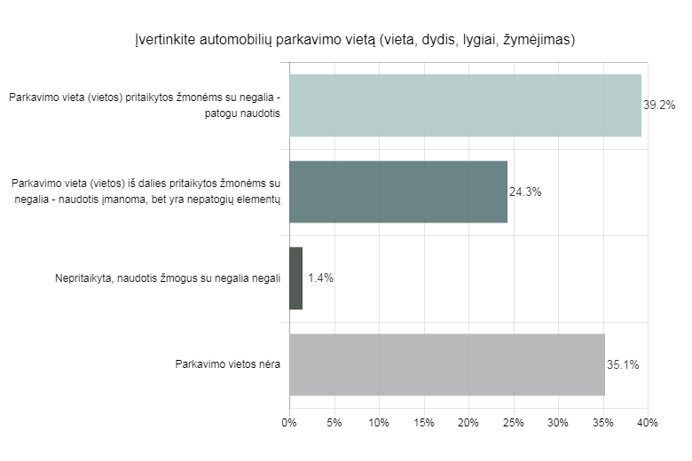

Panagrinėjus gautus atsakymus pagal teismų įstaigų rūšis, galima teigti, kad vietos įrengtos pagal visus STR 2.02.10:2018 reikalavimus turi įsirengę 25 apylinkių teismai, 2 apygardų teismai, 1 apygardų administracinis teismas. Parkavimo vietų neturi 21 apylinkės teismas, 3 apygardų teismai, 1 apygardų administracinis teismas, Lietuvos apeliacinis teismas, Lietuvos Aukščiausiasis teismas. Parkavimo vietas iš dalies pritaikytos žmonėms su negalia - 14 apylinkių teismų, 4 apygardos teismai. Daugiau informacijos 6 paveiksle: „Automobilių parkavimo vietos pagal teismų įstaigų rūšis“.

6 pav. Automobilių parkavimo vietos pagal teismų įstaigų rūšis

50 proc. iš apklausoje dalyvavusių policijos komisariatų turi neįgaliųjų parkavimo vietas, pagal visus STR reikalavimus, tačiau 31.1 proc. policijos komisariatų žymėjo, kad parkavimo vietos nėra, 14.9 proc. policijos komisariatų įvardijo, kad vietos iš dalies pritaikytos žmonėms su negalia, bet yra nepatogių elementų, 4.1 proc. nepritaikyta, naudotis žmogus su negalia negali . Grafiškai ši informacija pateikta 7 paveiksle: „Automobilių parkavimo vietos prie policijos komisariatų“.

_____________________________
^{R1} parkavimo vieta (vietos) pritaikytos žmonėms su negalia – patogu naudotis
^{R2} parkavimo vieta (vietos) iš dalies pritaikytos žmonėms su negalia – naudotis įmanoma, bet yra nepatogių elementų
^{R} ³ nepritaikyta, naudotis žmogus su negalia negali
^{R4} parkavimo vietos nėra

7 pav. Automobilių parkavimo vietos prie policijos komisariatų
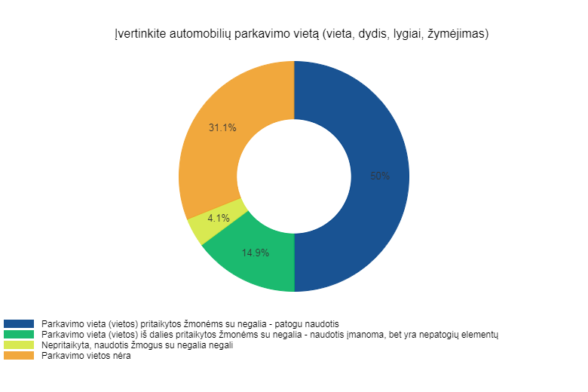

29 policijos komisariatai, 5 apskričių vyriausieji policijos komisariatai, policijos departamentas prie VRM įvardijo, kad vietos įrengtos pagal visus STR 2.02.10:2018 reikalavimus, Parkavimo vietų neturi 21 policijos komisariatas, 4 apskričių vyriausieji policijos komisariatai. Parkavimo vietas iš dalies pritaikytos žmonėms su negalia - 10 policijos komisariatų, 1 apskrities vyriausiasis policijos komisariatas. 3 policijos komisariatai pažymėjo, kad automobilių stovėjimo vietos nepritaikytos, žmogus su negalia naudotis negali. Daugiau informacijos 8 paveiksle: „Automobilių parkavimo vietos pagal policijos komisariatų įstaigų rūšis“.

_____________________________
^{R 5} parkavimo vieta (vietos) pritaikytos žmonėms su negalia – patogu naudotis
^{R6} parkavimo vieta (vietos) iš dalies pritaikytos žmonėms su negalia – naudotis įmanoma, bet yra nepatogių elementų
^{R 7} nepritaikyta, naudotis žmogus su negalia negali
^{R 8} parkavimo vietos nėra

8 pav. Automobilių parkavimo vietos pagal policijos komisariatų įstaigų rūšis

2.3 Išorinio panduso įrengimas

Respondentams buvo užduotas klausimas ar yra išorinis pandusas ir pateikti penki galimi atsakymų variantai:1. pritaikytas, tinkamo nuolydžio, pločio, su turėklais- saugu ir patogu naudotis; 2. pandusas yra, juo naudotis įmanoma, bet nepatogu; 3. vietoj panduso yra keltuvas (liftas); 4. panduso nėra, yra tik laiptai; 5. pandusas nebūtinas, kad neįgalieji patektų į vidų.

STR 2.02.10:2018 numato „neįgaliesiems pritaikyto panduso plotis turi būti ne mažesnis 1200 mm, matuojant atstumą tarp apsauginių bortelių ir/ ar tarp turėklų. Vienos ištisinės panduso juostos ilgis turi būti ne didesnis kaip 9 000 mm ir pakilimo aukštis ne didesnis kaip 750 mm. Panduso juostoje, jos pradžioje ir pabaigoje draudžiami vertikalūs paviršiaus dangos nelygumai aukštesni nei 5 mm. Neįgaliesiems pritaikyto panduso pradžioje bei pabaigoje ir ten, kur panduso juosta keičia kryptį, turi būti įrengta poilsio aikštelė ne mažesnė kaip 1 500 x 1 500 mm. Kai panduso juosta nekeičia krypties, ne rečiau kaip kas 9 000 mm panduso juostos ilgio ir ne rečiau kaip kas 750 mm vertikalaus pakilimo turi būti įrengta poilsio aikštelė, kurios ilgis būtų ne mažesnis nei 1 500 mm, o plotis ne mažesnis už panduso juostos plotį. Panduso ir kiekvienos jo juostos viršuje ir apačioje turi būti įrengti įspėjamieji paviršiai. Abiejose panduso juostos ir aikštelių pusėse turi būti įrengti ištisiniai turėklai. Abipus kiekvienos panduso juostos ir aplink, jei jos yra ne prie sienos, turi būti įrengti ne žemesni kaip 50 mm borteliai. Panduso juostų ir aikštelių paviršius turi būti įrengtas iš kietos ir neslidžios dangos“.

Apklausos duomenys parodė, kad 59,5 proc. teismų įstaigų pandusas pritaikytas, tinkamo nuolydžio, pločio, su turėklais – saugu ir patogu naudotis. 8,1 proc. įstaigų pandusas yra, juo naudotis įmanoma, bet nepatogu, nei vienoje teismų įstaigoje vietoje panduso nėra įrengtas keltuvas (liftas), 23 proc. įstaigų pažymėjo, kad panduso nėra, yra tik laiptai, 9,5 proc. pandusas nebūtinas, kad neįgalieji patektų į vidų. Grafinis vaizdas 9 paveiksle: ,,Išorinio panduso įrengimas teismų įstaigose“.
9 pav. Išorinio panduso įrengimas teismų įstaigose
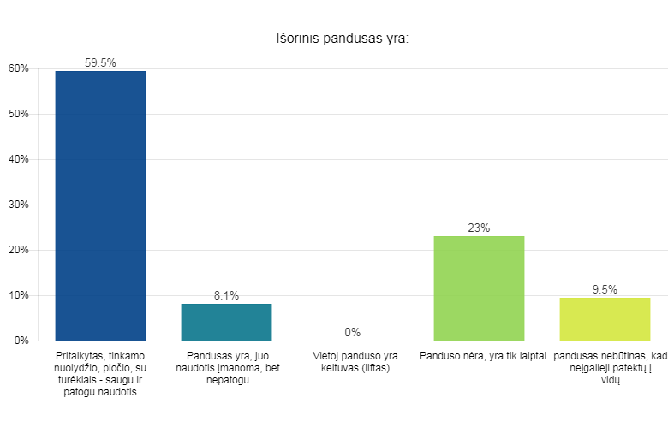
37 apylinkių teismai, 4 apygardų administraciniai teismai, 1 apygardos teismas ir Lietuvos vyriausiasis apeliacinis teismas pažymėjo, kad išorinis pandusas, tinkamo nuolydžio, pločio, su turėklais - saugu ir patogu naudotis. 3 apylinkių teismai, 1 apygardos teismas, Lietuvos apeliacinis teismas, Lietuvos Aukščiausiasis teismas atsakė, kad pandusas yra, juo naudotis įmanoma, bet nepatogu. Vietoj panduso yra keltuvas (liftas) nepažymėjo nei viena įstaiga. Atsakymą, kad pandusas nebūtinas, kad neįgalieji patektų į vidų įvardijo 4 apylinkių teismai, 3 apygardų teismai. Grafinis vaizdas 10 paveiksle: „Išorinio panduso įrengimas žmonėms su negalia pagal teismų įstaigų rūšis“.

10 pav. Išorinio panduso įrengimas žmonėms su negalia pagal teismų įstaigų rūšis

44,6 proc. policijos komisariatų pažymėjo, kad pandusas pritaikytas, tinkamo nuolydžio, pločio, su turėklais – saugu ir patogu naudotis. 31,1 proc. dalyvių įvardijo, kad panduso nėra, yra tik laiptai. 18.9 proc. policijos komisariatų atsakė pandusas nebūtinas, kad neįgalieji patektų į vidų, 2.7 proc. respondentų nurodė, kad vietoj panduso yra keltuvas (liftas), tiek pat policijos komisariatų pažymėjo, kad pandusas yra, juo naudotis įmanoma, bet nepatogu. Grafinis vaizdas 11 paveiksle: „Išorinio panduso įrengimas policijos komisariatuose“.

______________________________
^{R 9} pritaikytas, tinkamo nuolydžio, pločio, su turėklais- saugu ir patogu naudotis
^{R 10} pandusas yra, juo naudotis įmanoma, bet nepatogu
^{R 11} vietoj panduso yra keltuvas (liftas)
^{R} ¹² panduso nėra, yra tik laiptai
^{R 13} pandusas nebūtinas, kad neįgalieji patektų į vidų.
11 pav. Išorinio panduso įrengimas policijos komisariatuose
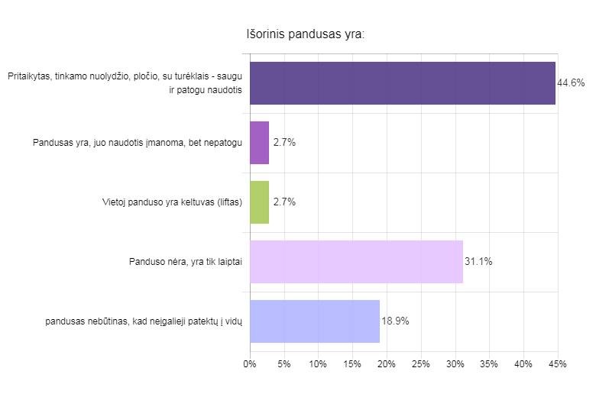

25 policijos komisariatai, 5 apskričių vyriausieji policijos komisariatai, policijos departamentas prie VRM įvardijo, kad išorinis pandusas, tinkamo nuolydžio, pločio, su turėklais- saugu ir patogu naudotis. 2 policijos komisariatai, 1 apskričių vyriausiasis policijos komisariatas pažymėjo, kad pandusas yra, juo naudotis įmanoma, bet nepatogu. Vietoj panduso yra keltuvas (liftas) pažymėjo – 3 policijos komisariatai, 23 policijos komisariatai ir 3 apskričių vyriausieji policijos komisariatai atsakė, kad panduso nėra, yra tik laiptai. Pandusas nebūtinas, kad neįgalieji patektų į vidų atsakė 10 policijos komisariatų, 2 apskričių vyriausieji policijos komisariatai. Grafinis vaizdas 12 paveiksle: „Išorinio panduso įrengimas žmonėms su negalia pagal policijos komisariatų įstaigų rūšis“.

_______________________________
^{R 14} pritaikytas, tinkamo nuolydžio, pločio, su turėklais- saugu ir patogu naudotis
^{R 15} pandusas yra, juo naudotis įmanoma, bet nepatogu
^{R 16} vietoj panduso yra keltuvas (liftas)
^{R 17} panduso nėra, yra tik laiptai
^{R 18} pandusas nebūtinas, kad neįgalieji patektų į vidų.
12 pav. Išorinio panduso įrengimas žmonėms su negalia pagal policijos komisariatų įstaigų rūšis

2.4 Pastato įėjimo durų pritaikymas žmonėms su negalia judantiems vežimėlio pagalba

Vienas iš klausimų, kuris buvo užduotas apklausos dalyviams – „Ar pritaikytos įėjimo durys žmonėms su negalia judantiems vežimėliuose?“. Pateikti 4 atsakymų variantai: 1. pritaikytos, tinkamo pločio, patogu varstyti; 2. pritaikytos iš dalies (patekti į pastatą įmanoma, bet yra kliūčių, pvz. slenkstis); 3. nepritaikytos, žmogus vežimėlyje nepravažiuos; 4. žmonėms su negalia yra įrengtas atskiras įėjimas.

STR 2.02.10:2018 numato, kad „neįgaliesiems pritaikyto įėjimo durys turi būti varstomosios arba slankiojančiosios (atidaromos rankomis arba automatinės). Prieš pagrindinio įėjimo duris turi būti įrengta lygi aikštelė, ne mažesnė kaip 1 500 mm x 1 500 mm. Durų slenkstis turi būti ne aukštesnis kaip 20 mm. Jei prie pagrindinio įėjimo durų montuojami kojų valymo įtaisai, jie turi būti įgilinti, taip kad jų paviršius sutaptų su dangos paviršiumi“.

Nagrinėjant teismų įstaigų vadovų atsakymus, matyti, kad 68.9 proc. teismų įstaigų įėjimo durys pritaikytos, tinkamo pločio, patogu varstyti, 23 proc. respondentų nurodė, kad pritaikytos iš dalies (patekti į pastatą įmanoma, bet yra kliūčių, pvz. slenkstis), 8,1 proc. teismų įstaigos įvardijo, kad nepritaikytos, žmogus vežimėlyje nepravažiuos. Grafiškai ši informacija pateikta 13 paveiksle: „Teismų įstaigų pastato įėjimo durų pritaikymas žmonėms su negalia judantiems vežimėlio pagalba “.

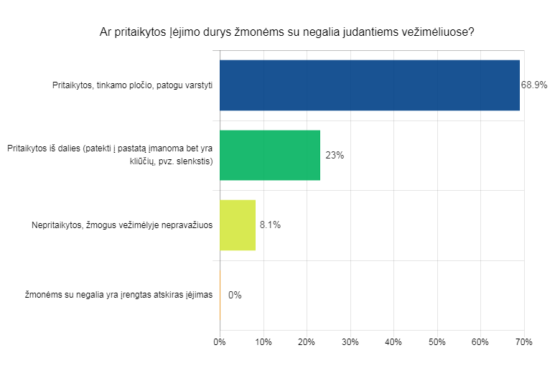
13 pav. Teismų įstaigų pastato įėjimo durų pritaikymas žmonėms su negalia judantiems vežimėlio pagalba

Panagrinėjus teismų įstaigų vadovų gautus atsakymus pagal įstaigų rūšis, matyti, kad 45 apylinkių teismai, 3 apygardų teismai, 2 apygardų administraciniai teismai ir Lietuvos vyriausiasis administracinis teismas įvardijo, kad įėjimo durys pritaikytos, tinkamo pločio, patogu varstyti, 11 apylinkių teismų, 2 apygardų administraciniai teismai, 2 apygardų teismai, Lietuvos apeliacinis teismas ir Lietuvos Aukščiausiasis teismas pažymėjo, kad pritaikytos iš dalies (patekti į pastatą įmanoma, bet yra kliūčių, pvz. slenkstis), 4 apylinkių teismai, 2 apygardos administraciniai teismai atsakė, kad nepritaikytos, žmogus vežimėlyje nepravažiuos. Teismų įstaigose - žmonėms su negalia įrengto atskiro įėjimo nėra. Grafiškai ši informacija pateikta 14 paveiksle: „Pastato įėjimo durų pritaikymas žmonėms su negalia judantiems vežimėlio pagalba pagal teismų įstaigų rūšis “.

14 pav. Pastato įėjimo durų pritaikymas žmonėms su negalia judantiems vežimėlio pagalba pagal teismų įstaigų rūšis

66,2 proc. policijos komisariatų įvardijo, kad įėjimo durys pritaikytos, tinkamo pločio, patogu varstyti, 8,1 proc. respondentų nurodė, kad pritaikytos iš dalies (patekti į pastatą įmanoma, bet yra kliūčių, pvz. slenkstis), 25,7 proc. policijos komisariatų pažymėjo, kad nepritaikytos, žmogus vežimėlyje nepravažiuos. Policijos komisariatuose žmonėms su negalia nėra įrengtų atskiru įėjimu. Grafiškai ši informacija pateikta 15 paveiksle: „Policijos komisariatų pastatų įėjimo durų pritaikymas žmonėms su negalia judantiems vežimėlio“.

15 pav. Policijos komisariatų pastatų įėjimo durų pritaikymas žmonėms su negalia judantiems vežimėlio pagalba
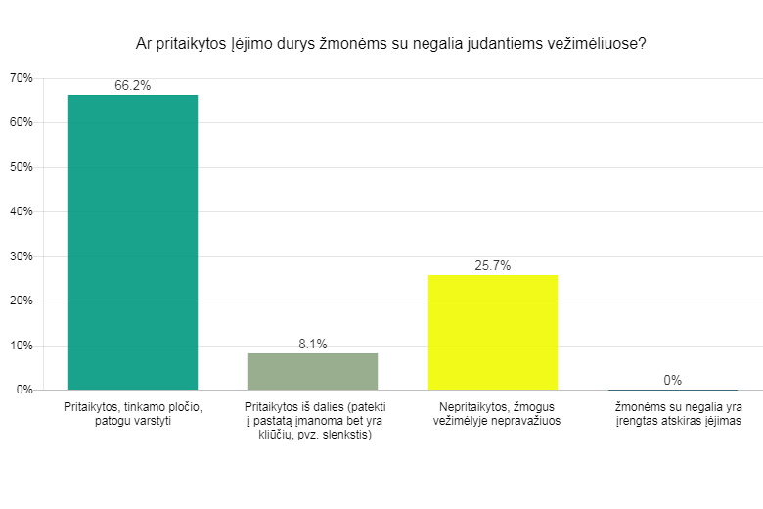

Apibendrinus policijos komisariatų vadovų gautus atsakymus, matyti, kad 41 policijos komisariatas, 4 apskričių vyriausieji policijos komisariatai ir policijos departamentas prie VRM įvardijo, kad įėjimo durys pritaikytos, tinkamo pločio, patogu varstyti, 5 policijos komisariatai, 3 apskričių vyriausieji policijos komisariatai pažymėjo, kad pritaikytos iš dalies (patekti į pastatą įmanoma, bet yra kliūčių, pvz. slenkstis), 17 policijos komisariatų ir 3 apskričių vyriausieji policijos komisariatai atsakė, kad nepritaikytos, žmogus vežimėlyje nepravažiuos. Policijos komisariatuose nėra žmonėms su negalia įrengto atskiro įėjimo. Grafiškai ši informacija pateikta 16 paveiksle: „Pastato įėjimo durų pritaikymas žmonėms su negalia judantiems vežimėlio pagalba pagal policijos komisariatų įstaigų rūšis “.

16 pav. Pastato įėjimo durų pritaikymas žmonėms su negalia judantiems vežimėlio pagalba pagal policijos komisariatų įstaigų rūšis

2.5 Pastato koridoriai asmenims judantiems neįgaliojo vežimėlyje

Apklausos dalyviai turėjo atsakyti į klausimą, ar koridoriai yra pritaikyti asmenims judantiems neįgaliojo vežimėlyje. Galimi atsakymai buvo trys: 1. taip, pakanka vietos manevruoti; 2. iš dalies, yra nepritaikytų elementų ir kliūčių; 3. nepritaikyta.
STR 2.02.10:2018 numato, „koridoriuose ir kitose patalpose žmonės su regėjimo sutrikimais turi būti apsaugoti nuo atsitrenkimo į žemai įrengtus atsikišusius elementus ir konstrukcijas. Jei koridoriuose žemiau kaip 2 100 mm ir aukščiau kaip 800 mm kabinami ženklai, šviestuvai ar kiti elementai, atsikišantys nuo sienos daugiau nei per 100 mm, po jais ant grindų būtina įrengti ne žemesnį kaip 50 mm bartelį arba perspėjantį barjerą, įtvirtintą ne aukščiau kaip 700 mm nuo grindų. Patalpose su nuožulniomis lubomis, po laiptatakiais ar kitais elementais, kai patalpos aukštis po jais tampa mažesnis nei 2 100 mm, būtina įrengti nurodytų aukščiau dydžių perspėjantį bartelį, atitvarą ar barjerą“.
79,7 proc. teismų įstaigų koridoriuose yra pakankamai vietos manevruoti asmenims judantiems neįgaliojo vežimėlyje, 18,9 proc. dalyvių pažymėjo, kad iš dalies, yra nepritaikytų elementų ir kliūčių, 1,4 proc. teismų įstaigų atsakė, kad patalpų koridoriai nepritaikyti. Grafinis vaizdas 17 paveiksle: „Teismų įstaigų pastato koridoriai asmenims judantiems neįgaliojo vežimėlyje“.

17 pav. Teismų įstaigų pastato koridoriai asmenims judantiems neįgaliojo vežimėlyje
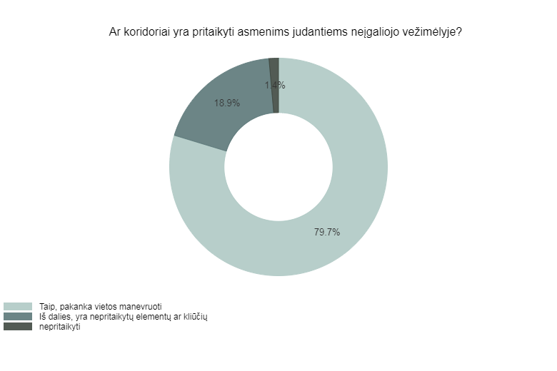

Apibendrinus teismų įstaigų vadovų gautus atsakymus galima teigti, kad 52 apylinkių teismai, 4 apygardos teismai, 2 apygardų administraciniai teismai ir Lietuvos vyriausiojo administracinio teismo koridoriuose yra pakankamai vietos manevruoti asmenims judantiems neįgaliojo vežimėlyje, 7 apylinkių teismai, 4 apygardų administraciniai teismai, 1 apygardos teismas, Lietuvos apeliacinis teismas, Lietuvos Aukščiausiasis teismas pažymėjo, kad koridoriuose iš dalies, yra nepritaikytų elementų ir kliūčių, 1 apylinkės teismas atsakė, kad patalpų koridoriai nepritaikyti. Grafinis vaizdas 18 paveiksle: „Teismų įstaigų pastato koridoriai asmenims judantiems neįgaliojo vežimėlyje pagal teismų įstaigų rūšis“.

18 pav. Koridoriai asmenims judantiems neįgaliojo vežimėlyje pagal teismų įstaigų rūšis

Nagrinėjant policijos komisariatų vadovų atsakymus matyti, kad 81,1 proc. policijos komisariatų koridoriuose yra pakankamai vietos manevruoti asmenims judantiems neįgaliojo vežimėlyje, 17,6 proc. dalyvių nurodė, kad iš dalies, yra nepritaikytų elementų ir kliūčių, 1,4 proc. policijos komisariatų atsakė, kad patalpų koridoriai nepritaikyti. Grafinis vaizdas 19 paveiksle: „Policijos komisariatų koridoriai asmenims judantiems neįgaliojo vežimėlyje“.

19 pav. Policijos komisariatų koridoriai asmenims judantiems neįgaliojo vežimėlyje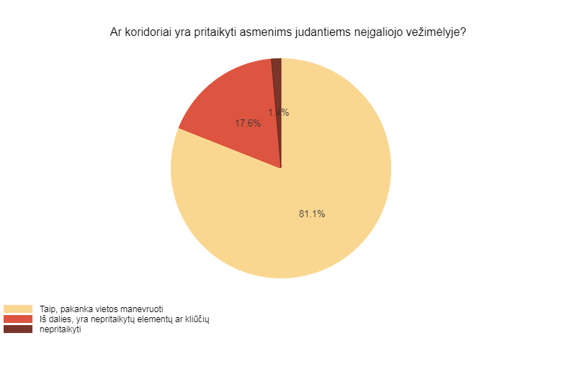

49 policijos komisariatai, 9 apskričių vyriausieji policijos komisariatai, policijos departamente prie VRM yra pakankamai vietos manevruoti asmenims judantiems neįgaliojo vežimėlyje, 13 policijos komisariatų, 1 apskričių vyriausiasis policijos komisariatas pažymėjo, kad koridoriuose vietos manevruoti asmenims judantiems vėžimėlyje iš dalies įmanoma, bet yra nepritaikytų elementų ir kliūčių, 3 policijos komisariatai įvardijo, kad patalpų koridoriai nepritaikyti. Grafinis vaizdas 20 paveiksle: „Pastato koridoriai asmenims judantiems neįgaliojo vežimėlyje pagal policijos komisariatų įstaigų rūšis“.

20 pav. Koridoriai asmenims judantiems neįgaliojo vežimėlyje pagal policijos komisariatų įstaigų rūšis

2.6 Pastatų pritaikymas judėjimui tarp aukštų žmonėms turintiems judėjimo negalia

Respondentų buvo klausiama „Ar įmanoma žmonėms su negalia, judantiems neįgaliojo vežimėlyje, judėti tarp pastato aukštų?“ . Dalyviai galėjo pasirinkti vieną iš 3 atsakymų variantų: 1. taip, yra liftas ar keltuvas; 2. ne; 3. aukštų nėra (pastatas vieno aukšto).

STR 2.02.10:2018 numato:
1) ŽN pritaikyto lifto kabina turi būti ne siauresnė kaip 1 100 mm ir ne mažesnio kaip 1 400 mm gylio.
2) Lifto durų anga turi būti ne siauresnė kaip 850 mm.
3) Priešais liftą turi būti palikta ne mažesnė kaip 1 500 x 1 500 mm laisva aikštelė, neskaitant tako pločio.
4) Lifto iškvietimo ir valdymo mygtukai turi būti sumontuoti 900 - 1 200 mm aukštyje nuo grindų.
5) Mažiausias mygtuko skersmuo -18 mm, mažiausias atstumas tarp mygtukų -15 mm.
6) Ant lifto kabinos sienų 900 mm aukštyje nuo grindų būtina įrengti turėklus.
78,4 proc. teismų įstaigos pažymėjo, kad neįmanoma žmonėms su negalia, judantiems neįgaliojo vėžimėlyje, judėti tarp pastato aukštų, 18,9 proc. respondentų įvardijo, kad įmanoma, yra liftas ar keltuvas, 2,7 proc. dalyvių nurodė, kad aukštų nėra (pastatas vieno aukšto). Grafiškai ši informacija pateikta 21 paveiksle: „Teismų įstaigų pastatų pritaikymas tarp aukštų žmonėms turintiems judėjimo negalia“.

21 pav. Teismų įstaigų pastatų pritaikymas judėjimui tarp aukštų žmonėms turintiems judėjimo negalia
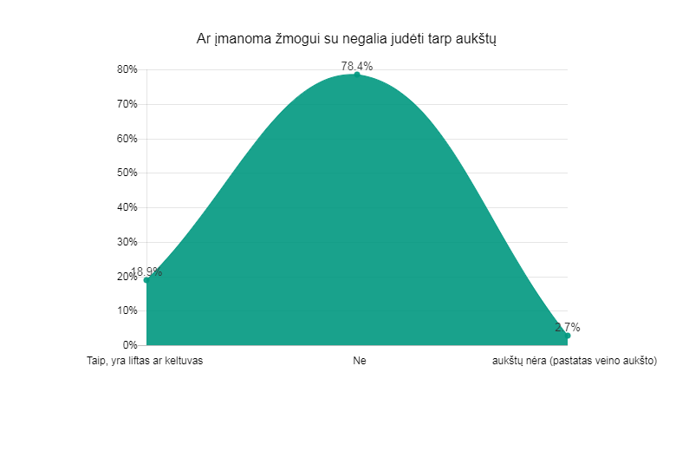

Tik 7 apylinkių teismai, 3 apygardų teismai, 2 apygardų administraciniai teismai, Lietuvos vyriausiasis administracinis teismas, Lietuvos apeliacinis teismas pažymėjo, kad pastatuose įmanoma žmonėms su negalia judėti yra liftas ar keltuvas, deja 51 apylinkių teismas, 4 apygardų administraciniai teismai, 2 apygardų teismai įvardijo, kad neįmanoma žmonėms su negalia, judantiems neįgaliojo vėžimėlyje, judėti tarp pastato aukštų, ir 2 apylinkių teismai pažymėjo, kad aukštų nėra (pastatas vieno aukšto). Grafiškai ši informacija pateikta 22 paveiksle: „Pastatų pritaikymas judėjimui tarp aukštų žmonėms turintiems judėjimo negalia pagal teismų įstaigų rūšis“.

22 pav. Pastatų pritaikymas judėjimui tarp aukštų žmonėms turintiems judėjimo negalia pagal teismų įstaigų rūšis

83,8 proc. policijos komisariatų pažymėjo, kad neįmanoma žmonėms su negalia, judantiems neįgaliojo vėžimėlyje, judėti tarp pastato aukštų, 12,2 proc. dalyvių nurodė, kad įmanoma, yra liftas ar keltuvas, 4,1 proc. policijos komisariatų įvardijo, kad aukštų nėra (pastatas vieno aukšto). Grafiškai ši informacija pateikta 23 paveiksle: „Policijos komisariatų pastatų pritaikymas judėjimui tarp aukštų žmonėms turintiems judėjimo negalia“.

23 pav. Policijos komisariatų pastatų pritaikymas judėjimui tarp aukštų žmonėms turintiems judėjimo negalia
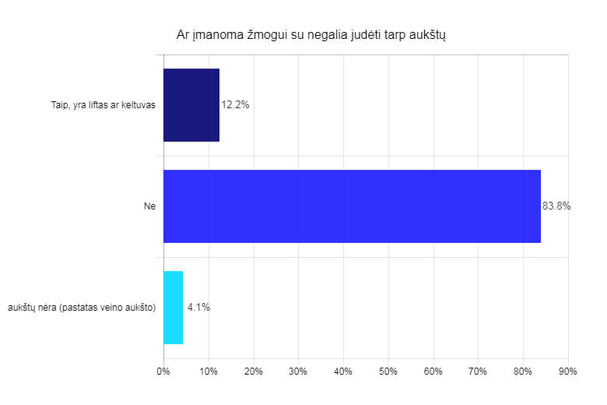

Tik 7 policijos komisariatai, 2 apskričių vyriausieji policijos komisariatai pažymėti, kaip pritaikyti judėjimui tarp aukštų, judėjimo negalią turintiems žmonėms, Net 54 policijos komisariatai, 8 apskričių vyriausieji policijos komisariatai, policijos departamentas prie VRM atsakė, kad neįmanoma žmonėms su negalia, judantiems neįgaliojo vėžimėlyje, judėti tarp pastato aukštų, ir 2 policijos komisariatai įvardijo, kad aukštų nėra (pastatas vieno aukšto). Grafiškai ši informacija pateikta 24 paveiksle: „Pastatų pritaikymas judėjimui tarp aukštų žmonėms turintiems judėjimo negalia pagal policijos komisariatų rūšis“.

24 pav. Pastatų pritaikymas judėjimui tarp aukštų žmonėms turintiems judėjimo negalia pagal policijos komisariatų rūšis

2.7 Sanitarinių mazgų pritaikymas žmonėms su negalia

Apklausos dalyviai turėjo atsakyti į klausimą „Ar bent vienas sanitarinis mazgas pritaikytas žmonėms su negalia (tinkamas durų plotis ir užraktas, yra erdvė vežimėlio manevravimui, yra ranktūriai, patogu naudotis kriaukle, popieriaus laikikliu, muilo dozatoriumi)?“. Buvo pateikti trys galimi atsakymų variantai: 1. visi sanitariniai mazgai pilnai pritaikyti neįgaliesiems - naudotis patogu ir saugu; 2. bent vienas sanitarinis mazgas pilnai pritaikytas neįgaliesiems - naudotis patogu ir saugu; 3. sanitariniai mazgai iš dalies pritaikyti žmonėms su negalia (naudotis įmanoma, bet yra kliūčių); 4. sanitariniai mazgai nepritaikyti žmonėms su negalia.

STR 2.02.10:2018 numato, kad „durys į tualeto patalpas ir neįgaliesiems pritaikytas tualetų kabinas, jas atidarius, angos bekliūtis plotis, matuojant tarp varčios ir staktos vidaus, turi būti ne mažesnis kaip 850 mm. Durys pastato viduje turi būti be slenksčių. Tualetų kabinų patalpoje takas turi būti ne siauresnis kaip 1 500 mm. Neįgaliesiems pritaikytos kabinos dydis turi būti toks, kad, sumontavus būtinus prietaisus (unitazą, kriauklę, dušą ir kt.), kabinoje liktų laisvas 1 500 mm skersmens plotas vežimėliui važiuoti. Būtina įvertinti tai, kad važiuojant po kai kuriais sanitariniai prietaisais gali palįsti priekiniai vežimėlio rateliai. Unitazas turi būti pastatytas taip, kad iš vieno jo šono liktų ne siauresnis kaip 900 mm tarpas vežimėliui pastatyti. Unitazas turi būti pastatytas ne arčiau kaip 300 mm iki šonines sienos ar pertvaros. Unitazo viršus turi būti 430-520 mm aukštyje nuo grindų paviršiaus. Šalia unitazo ant kabinos sienos 1 000- 1 200 mm nuo grindų paviršiaus būtina pritvirtinti 2-3 kablius viršutiniams drabužiams, ramentams, kitiems daiktams kabinti. Abipus unitazo 800-900 mm aukštyje nuo grindų turi būti įrengti atlenkiami ar pasukami horizontalūs turėklai su alkūnramščiais. Ant kabinos sienos būtina įrengti lanksčią dušo žarną su dušo galvute, grindyse – angą vandeniui išbėgti. Neįgaliesiems pritaikytos kabinos durys turi atsidaryti į išorę. Jei lankytojams skirtame sanitariniame mazge yra pisuarų, bent vienas iš jų turi būti pakabintas ne arčiau kaip 300 mm nuo šone esančios sienos 400-520 mm aukštyje nuo grindų paviršiaus. Abipus pisuaro ir virš jo 700- 1 100 mm aukštyje būtina įrengti horizontalius turėklus. Praustuvų patalpoje ne mažiau kaip vienas praustuvas turi būti pakabintas ne arčiau kaip 300 mm nuo šoninės sienos; praustuvo viršus turi būti 750-850 mm aukštyje nuo grindų paviršiaus. Prieš praustuvą būtina palikti ne mažesnę kaip 900 x 1 200 mm dydžio aikštelę žmonėms neįgaliųjų vežimėliuose privažiuoti. Abipus šio praustuvo 800-900 mm aukštyje reikia pritvirtinti turėklus. Sanitarinėse patalpose, pritaikytose neįgaliesiems, veidrodžiai turi būti pakabinti taip, kad apatinė atspindžio paviršiaus briauna būtų ne aukščiau kaip 850 mm nuo grindų paviršiaus. Rankšluosčius, rankų džiovintuvus, popieriaus, muilo laikiklius ir kitus elementus būtina kabinti 850- 1 200 mm aukštyje nuo grindų“.

Apklausus teismų įstaigų vadovus, tik 10,8 proc. respondentų nurodė, kad visi sanitariniai mazgai pilnai pritaikyti neįgaliesiems – naudotis patogu ir saugu, sanitariniai mazgai atitinka visus STR 2.02.10:2018 reikalavimus, 32,2 proc. teismų įstaigų pažymėjo, kad bent vienas sanitarinis mazgas pilnai pritaikytas neįgaliesiems – naudotis patogu ir saugu, 27 proc. dalyvių atsakė, kad sanitariniai mazgai iš dalies pritaikyti žmonėms su negalia (naudotis įmanoma, bet yra kliūčių), deja 23 proc. teismų įstaigų neturi pritaikytų sanitarinių mazgų žmonėms su negalia. (Žr. 25 pav.: „Teismų įstaigose sanitarinių mazgų pritaikymas žmonėms su negalia “)

25 pav. Teismų įstaigose sanitarinių mazgų pritaikymas žmonėms su negalia
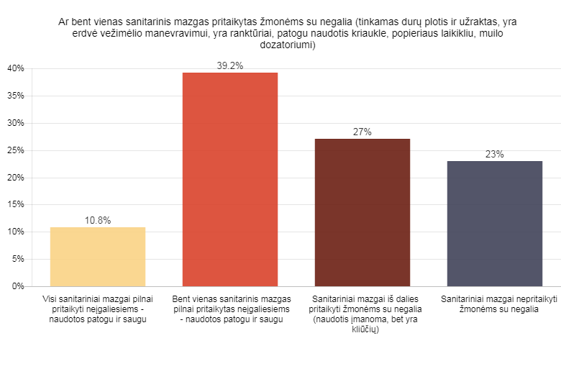

7 apylinkių teismai, Lietuvos apeliacinis teismas įvardino, kad visi sanitariniai mazgai pilnai pritaikyti neįgaliesiems – naudotis patogu ir saugu, sanitariniai mazgai atitinka visus STR 2.02.10:2018 reikalavimus, 22 apylinkių teismai, 3 apygardų administraciniai teismai, 3 apygardų teismai ir Lietuvos vyriausiasis administracinis teismas pažymėjo, kad bent vienas sanitarinis mazgas pilnai pritaikytas neįgaliesiems – naudotis patogu ir saugu, 18 apylinkių teismų 1 apygardos administracinis teismas, 1 apygardos teismas atsakė, kad sanitariniai mazgai iš dalies pritaikyti žmonėms su negalia (naudotis įmanoma, bet yra kliūčių), 13 apylinkių teismų, 2 apygardos administraciniai teismai, 1 apygardos teismas, Lietuvos Aukščiausiasis teismas neturi pritaikytų sanitarinių mazgų žmonėms su negalia. (Žr. 26 pav.: „Teismų įstaigose sanitarinių mazgų pritaikymas žmonėms su negalia pagal įstaigų rūšis “)

________________
^{R 19} visi sanitariniai mazgai pilnai pritaikyti neįgaliesiems – naudotis patogu ir saugus
^{R 20} bent vienas sanitarinis mazgas pilnai pritaikytas neįgaliesiems – naudotis patogu ir saugu
^{R 21} sanitariniai mazgai iš dalies pritaikyti žmonėms su negalia (naudotis įmanoma, bet yra kliūčių)
^{R 22} sanitariniai mazgai nepritaikyti žmonėms su negalia

26 pav. Teismų įstaigose sanitarinių mazgų pritaikymas žmonėms su negalia pagal įstaigų rūšis

Įvertinus policijos komisariatų vadovų atsakymus, matyti, kad tik 12,2 proc. dalyvių įvardino, kad visi sanitariniai mazgai pilnai pritaikyti neįgaliesiems – naudotis patogu ir saugu, san. mazgai atitinka visus STR 2.02.10:2018 reikalavimus, 43,2 proc. policijos komisariatų pažymėjo, kad bent vienas sanitarinis mazgas pilnai pritaikytas neįgaliesiems – naudotis patogu ir saugu, 13,5 proc. respondentų nurodė, kad sanitariniai mazgai iš dalies pritaikyti žmonėms su negalia (naudotis įmanoma, bet yra kliūčių), 31,1 proc. policijos komisariatų neturi pritaikytų sanitarinių mazgų žmonėms su negalia. (Žr. 27 pav.: „Policijos komisariatuose sanitarinių mazgų pritaikymas žmonėms su negalia “)

27 pav. Policijos komisariatuose sanitarinių mazgų pritaikymas žmonėms su negalia
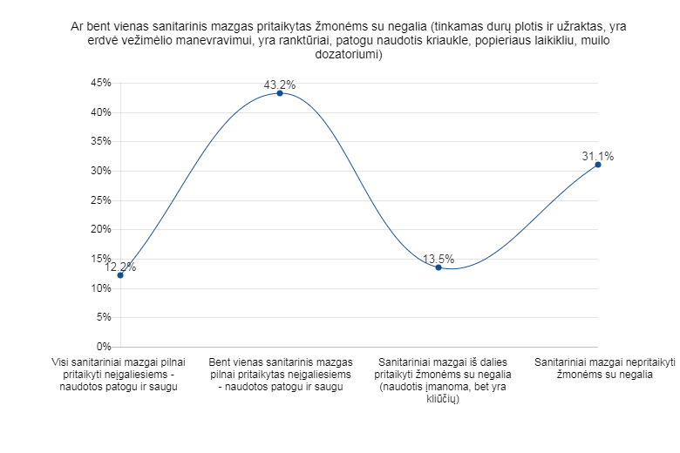

7 policijos komisariatai, 2 apskričių vyriausieji policijos komisariatai įvardino, kad visi sanitariniai mazgai pilnai pritaikyti neįgaliesiems – naudotis patogu ir saugu, atitinkantis visus STR reikalavimus, policijos departamentas prie VRM, 5 apskričių vyriausieji policijos komisariatai, 26 policijos komisariatai pažymėjo, kad bent vienas sanitarinis mazgas pilnai pritaikytas neįgaliesiems – naudotis patogu ir saugu, 9 policijos komisariatai atsakė, kad sanitariniai mazgai iš dalies pritaikyti žmonėms su negalia (naudotis įmanoma, bet yra kliūčių), 3 apskričių vyriausieji policijos komisariatai bei 21 policijos komisariatas neturi pritaikytų sanitarinių mazgų žmonėms su negalia. (Žr. 28 pav.: „Policijos komisariatuose sanitarinių mazgų pritaikymas žmonėms su negalia pagal įstaigų rūšis “)

______________
^{R 23} visi sanitariniai mazgai pilnai pritaikyti neįgaliesiems – naudotis patogu ir saugus
^{R 24} bent vienas sanitarinis mazgas pilnai pritaikytas neįgaliesiems – naudotis patogu ir saugu
^{R 25} sanitariniai mazgai iš dalies pritaikyti žmonėms su negalia (naudotis įmanoma, bet yra kliūčių)
^{R 26} sanitariniai mazgai nepritaikyti žmonėms su negalia

28 pav. Policijos komisariatuose sanitarinių mazgų pritaikymas žmonėms su negalia pagal įstaigų rūšis

2.8 Pastato ir jo prieigų pritaikymas žmonėms su regėjimo negalia

Siekiant išsiaiškinti, kaip teismų įstaigos ir policijos komisariatai pritaikyti žmonėms su regėjimo negalia, klausimyne buvo suformuluotas klausimas: „Ar pastatas ir jo prieigos pritaikyti žmonėms su regėjimo negalia (pažymėtos durys, laiptų pakopos, yra įspėjamieji paviršiai ir kiti pažymėti statinio elementai)? Pateikti keturi atsakymo variantai: 1. taip, pastatas pilnai pritaikytas - yra aklųjų vedimo sistema; 2. taip, pastatas pritaikytas (pažymėtos durys, laiptų pakopos, yra įspėjamieji paviršiai ir kiti pažymėti statinio elementai ); 3. iš dalies (yra nepažymėtų ar nepritaikytų statinio elementų); 4. nepritaikytas, asmeniui su regėjimo negalia orientuotis pastate neįmanoma.

STR 2.02.10:2018 numato, kad regėjimo neįgaliesiems pritaikytose laiptinėse, išskyrus butų laiptinės, kiekvieno laiptatakio viršuje ir apačioje turi būti įrengti įspėjamieji paviršiai. Įspėjamasis paviršius turi būti laiptatakio pločio bei 600 mm ilgio, atitraukiant nuo artimiausios pakopos briaunos per pakopos plotį. Įspėjamuosius paviršius būtina įrengti ir lauko laiptų laiptatakių viršuje bei apačioje. Laiptų paviršius turi būti kietas, šiurkštus, neslidus.
Jei lauko ar vidaus laiptai yra platesni daugiau kaip 2400 mm, kas 1200 – 2400 mm jų pločio būtina įrengti turėklus lygiagrečius su pagrindine judėjimo laiptais kryptimi.
Aukštis nuo laiptų pakopų ir laiptų aikštelių paviršiaus iki lubų konstrukcijos ar laiptinėse pakabintų elementų (šviestuvų, vizualinės informacijos ženklų ir pan.) apatinių briaunų turi būti ne mažesnis kaip 2100 mm – laisvas ėjimo aukštis. Pagrindinis įėjimas į pastatą ir prieigos prie jo turi būti įrengtos taip, kad nebūtų kliūčių patekti į pastato vidų. Stiklinės lauko durys turi būti iš smūgiams atsparaus stiklo. Stiklas (pertvaros, vitrinos) turi būti paženklintas dviejuose lygiuose. Minimalus žymėjimo juostos plotis – 5 cm, žymėjimo juostų vidurys turi būti 90 cm ir 145 cm nuo grindų. Ten, kur prie grindų nėra plačios grindjuostės, vietoj jos mes prašome pritvirtinti 15 cm pločio žymėjimo juostą. Žymėjimas turi būti kontrastingas, kad skirtųsi nuo fono. Daugeliu atvejų priemonės, pagerinančios žmogaus orientaciją už pastato sienų, padeda ir jo viduje. Tai ir kontrastingos linijos, ir įvairūs reljefiniai paviršiai. Tokie paviršiai gali būti suformuoti iš betono, keraminių plytelių, kietos gumos, metalo. Tuo tikslu akliesiems turėtų būti įrengtos reljefinio paviršiaus juostos, ne siauresnės kaip 25-30 cm. Silpnaregiams įspėjamieji paviršiai turi būti kontrastingų spalvų, kad ryškiai atsiskirtų nuo grindų spalvos, takuose gali būti nubrėžtos kontrastingų spalvų juostos. Saugiau, kai tokia informacija tvirtinama ne ant durų, bet ant sienos šalia jų – tuomet iš arti tekstą skaitantis žmogus jausis saugesnis.

71,6 proc. teismų įstaigų pastatų ir jų prieigų nepritaikyti žmonėms su regėjimo negalia, nei viena teismo įstaiga nėra pilnai pritaikyta žmonėms su regėjimo negalia t. y. nei vienoje įstaigoje nėra aklųjų vedimo sistemos, 1,4 proc. teismo įstaigų pažymėjo, kad pastatas pritaikytas (pažymėtos durys, laiptų pakopos, yra įspėjamieji paviršiai ir kiti pažymėti statinio elementai), 27 proc. dalyvių atsakė, kad iš dalies pritaikyta (yra nepažymėtų ar nepritaikytų statinio elementų). (Žr. 29 pav. „Teismų įstaigų pastatai ir jų prieigos pritaikytos žmonėms su regėjimo negalia “)

29 pav. Teismų įstaigų pastatai ir jų prieigos pritaikytos žmonėms su regėjimo negalia
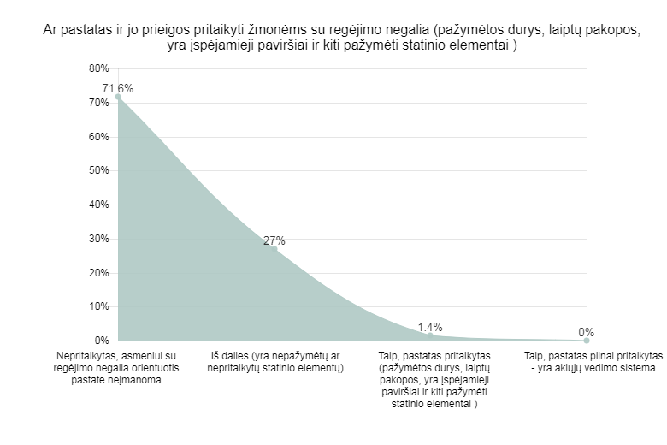

42 apylinkių teismai, 5 apygardų administraciniai teismai, 3 apygardų teismai, Lietuvos vyriausiasis administracinis teismas, Lietuvos apeliacinis teismas, Lietuvos Aukščiausiasis teismas pažymėjo, kad pastatai ir jų prieigos nepritaikytos žmonėms su regėjimo negalia ir nei vienos teismo įstaigos vadovas neatsakė, kad pastatas pilnai pritaikytas – yra aklųjų vedimo sistema, 1 apylinkės teismas įvardijo, kad pastatas pritaikytas (pažymėtos durys, laiptų pakopos, yra įspėjamieji paviršiai ir kiti pažymėti statinio elementai, 17 apylinkių teismų, 2 apygardos teismai, 1 apygardos administracinis teismas atsakė, kad iš dalies pritaikyta (yra nepažymėtų ar nepritaikytų statinio elementų). Paanalizavus kiekvieną teismų įstaigos rūšį galima teigti, kad beveik trečdalis pastatų ir jų prieigų yra pritaikytos iš dalies visų rūšių įstaigose. (Žr. 30 pav. „Teismų įstaigų pastatai ir jų prieigos pritaikytos žmonėms su regėjimo negalia pagal įstaigų rūšis “)

_______________________________
^{R 27} taip, pastatas pilnai pritaikytas - yra aklųjų vedimo sistema
^{R 28} taip, pastatas pritaikytas (pažymėtos durys, laiptų pakopos, yra įspėjamieji paviršiai ir kiti pažymėti statinio elementai )
^{R 29} iš dalies (yra nepažymėtų ar nepritaikytų statinio elementų)
^{R 30} nepritaikytas, asmeniui su regėjimo negalia orientuotis pastate neįmanoma.

30 pav. Teismų įstaigų pastatai ir jų prieigos pritaikytos žmonėms su regėjimo negalia pagal įstaigų rūšis

Kaip nurodo respondentų atsakymai, 52,2 proc. policijos komisariatų pastatai ir jų prieigos nepritaikytos žmonėms su regėjimo negalia ir tik 1.4 proc. policijos komisariatų pažymėjo, kad pastatas pilnai pritaikytas – yra aklųjų vedimo sistema, toks pat procentas policijos komisariatų atsakė, kad pastatas pritaikytas (pažymėtos durys, laiptų pakopos, yra įspėjamieji paviršiai ir kiti pažymėti statinio elementai, 44,6 proc. respondentų nurodė, kad iš dalies pritaikyta ( yra nepažymėtų ar nepritaikytų statinio elementų). (Žr.31 pav.: „Policijos komisariatų pastatai ir jų prieigos pritaikytos žmonėms su regėjimo negalia “)

31 pav. Policijos komisariatų pastatai ir jų prieigos pritaikytos žmonėms su regėjimo negalia
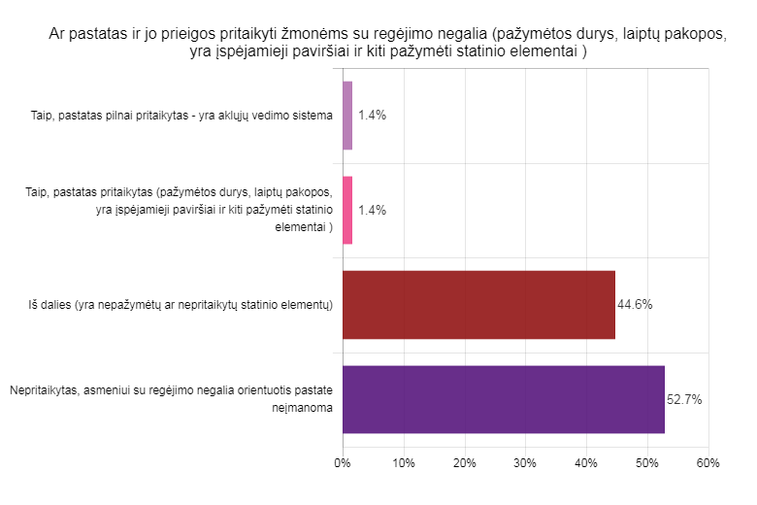

35 policijos komisariatų, 4 apskričių vyriausieji policijos komisariatų pastatai ir jų prieigos nepritaikytos asmeniui su regėjimo negalia, orientuotis pastate neįmanoma. Tik 1 policijos komisariatas pažymėjo, kad pastatas pilnai pritaikytas – yra aklųjų vedimo sistema, 2 policijos komisariatai atsakė, kad pastatas pritaikytas (pažymėtos durys, laiptų pakopos, yra įspėjamieji paviršiai ir kiti pažymėti statinio elementai), 25 policijos komisariatai, 6 apskričių vyriausieji policijos komisariatai, policijos departamentas prie VRM įvardijo, kad iš dalies pritaikyta (yra nepažymėtų ar nepritaikytų statinio elementų). Paanalizavus kiekvieną policijos komisariatų rūšį galima teigti, kad daugiau nei puse pastatų ir jų prieigų nepritaikyti visų rūšių įstaigose. Daugiau informacijos 32 paveiksle: „Pastatai ir jų prieigos pritaikytos žmonėms su regėjimo negalia pagal policijos komisariatų rūšis “.

_______________________________
^{R 31} taip, pastatas pilnai pritaikytas - yra aklųjų vedimo sistema
^{R 32} taip, pastatas pritaikytas (pažymėtos durys, laiptų pakopos, yra įspėjamieji paviršiai ir kiti pažymėti statinio elementai )
^{R 33} iš dalies (yra nepažymėtų ar nepritaikytų statinio elementų)
^{R 34} nepritaikytas, asmeniui su regėjimo negalia orientuotis pastate neįmanoma.
32 pav. Pastatai ir jų prieigos pritaikytos žmonėms su regėjimo negalia pagal policijos komisariatų rūšis

2.9 Per paskutinius penkis metus modernizuoti ir / ar rekonstruoti
policijos komisariatai ir teismų įstaigos

Fizinės aplinkos pritaikymas neįgaliesiems – tai būtina sąlyga atkurti žmogaus su negalia fizinį, dvasinį ir ekonominį savarankiškumą ir sudaryti sąlygas aktyviam šių asmenų bendruomeniniam gyvenimui ir socializacijai. Dėl judėjimo sunkumų ir ribotų galimybių pasirūpinti savimi neįgaliesiems būtina pritaikyti fizinę viešą ir būsto aplinką.

Rekonstruojant ar kapitališkai remontuojant visuomeninės paskirties statinius, reglamento nuostatos taikomos tik rekonstravimo ar kapitalinio remonto metu pertvarkomoms statinio dalims. Šiomis nuostatomis nėra įtvirtinta prievolė visuomeninės paskirties pastatą visiškai pritaikyti neįgaliųjų poreikiams – tik pertvarkomose statinio dalyse užtikrinamas pritaikymas neįgaliųjų poreikiams. Apklausos dalyvių buvo klausiama „Ar Jūsų įstaiga per paskutinius 5 metus buvo modernizuota, rekonstruota? Dalyviai galėjo pasirinkti vieną iš 3 atsakymų variantų: 1. taip; 2. ne; 3. kita.

Per paskutinius 5 metus buvo modernizuota, renovuota 23 proc. teismo įstaigų, 75,7 proc. teismų įstaigų pažymėjo, kad per paskutinius penkis metus nemodernizuotos ir nerekonstruotos. (Žr. 33 pav.: „Teismų įstaigos per paskutinius penkis metus modernizuotos ir/ar rekonstruotos “)

33 pav. Teismų įstaigos per paskutinius penkis metus modernizuotos ir/ar rekonstruotos
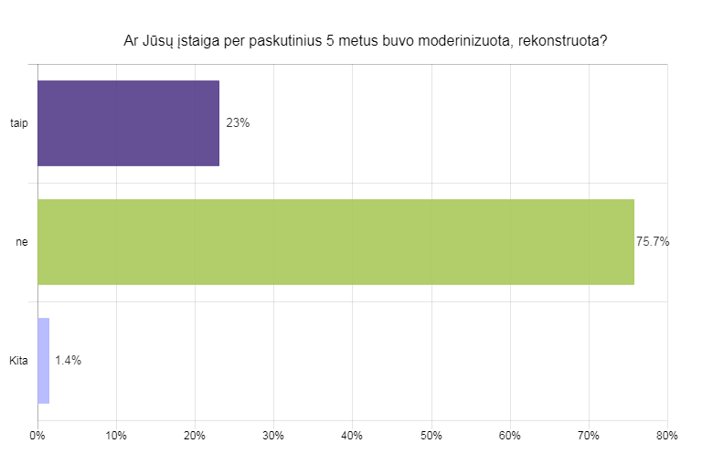

Per paskutinius 5 metus buvo modernizuota, renovuota 16 apylinkių teismų 1 apygardos teismas. 43 apylinkių teismai, 6 apygardos administraciniai teismai, 4 apygardos teismai, Lietuvos vyriausiasis administracinis teismas, Lietuvos apeliacinis teismas, Lietuvos Aukščiausiasis teismas pažymėjo, kad per paskutinius penkis metus nemodernizuotos ir nerekonstruotos. Grafiškai ši informacija pateikta. (Žr. 34 pav.:. „Teismų įstaigos per paskutinius penkis metus modernizuotos ir/ar rekonstruotos pagal įstaigų rūšis“)

34 pav. Teismų įstaigos per paskutinius penkis metus modernizuotos ir/ar rekonstruotos pagal įstaigų rūšis

Nagrinėjant policijos komisariatų vadovų atsakymus matyti, kad per paskutinius 5 metus buvo modernizuota, renovuota 29,7 proc. policijos komisariatų. 68,9 proc. policijos komisariatų įvardijo, kad per paskutinius penkis metus nemodernizuotos ir nerekonstruotos. Grafiškai ši informacija pateikta. (Žr. 35 pav.: „Policijos komisariatai per paskutinius penkis metus modernizuoti ir/ar rekonstruoti “)

35 pav. Policijos komisariatai per paskutinius penkis metus modernizuoti ir/ar rekonstruoti
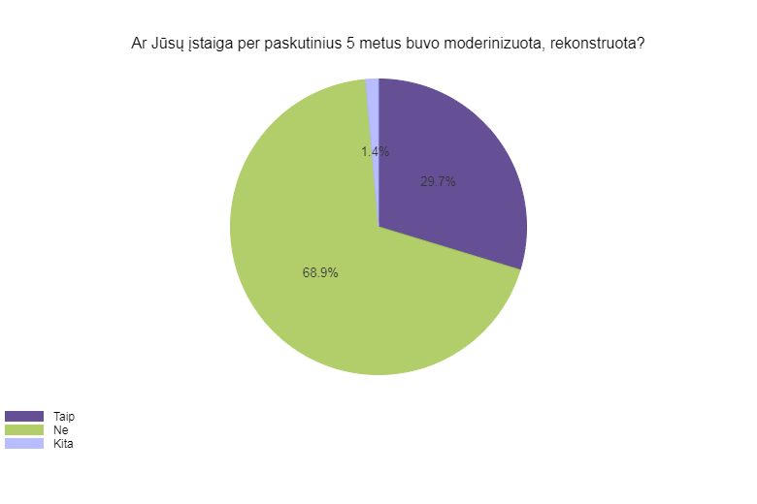

Per paskutinius 5 metus buvo modernizuota, renovuota 19 policijos komisariatų, 3 apskričių vyriausieji policijos komisariatai. 43 policijos komisariatai, 7 apskričių vyriausieji policijos komisariatai įvardijo, kad pastatai per 5 metus nebuvo modernizuoti ir rekonstruoti. Grafiškai ši informacija pateikta. (Žr. 36 pav.: „Policijos komisariatai per paskutinius penkis metus modernizuoti ir/ar renovuoti pagal įstaigų rūšis“)

36 pav. Policijos komisariatai per paskutinius penkis metus modernizuoti, rekonstruoti pagal įstaigų rūšis

2.10 2 metų laikotarpyje planuojami teismų įstaigų ir policijos komisariatų
atnaujinimo darbai

Respondentams buvo užduotas klausimas ar numatomi įstaigos atnaujinimo darbai 2 metų laikotarpyje ir pateikti trys galimi atsakymų variantai: 1. taip; 2. ne; 3. kita.

Išanalizavus atsakymus 85,1 proc. respondentų nurodė – ne, tik 2,7 proc. teismų įstaigų atsakė – taip 12,2 proc. teismų įstaigos įvardijo, kad poreikiai perduodami Nacionalinei teismų administracijai, kuri rūpinasi teismų centralizuotu aprūpinimu. Didesni pastatų modernizavimo, rekonstravimo, atnaujinimo darbai (tame tarpe ir pandusų, neregių vedimo sistemų ir kt. įrengimas) atliekami ir organizuojami iš Nacionalinės teismų administracijos valdomų lėšų. Grafiškai ši informacija pateikta. ( 37 pav.:„2 metų laikotarpyje teismų įstaigų planuojami atnaujinimo darbai “)

37 pav. 2 metų laikotarpyje teismų įstaigų planuojami atnaujinimo darbai
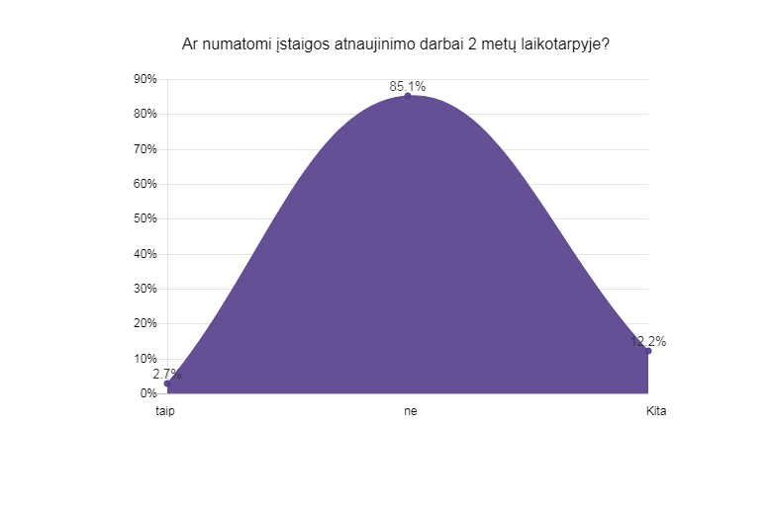

Kaip rodo respondentų atsakymai, 55 apylinkių teismai, 4 apygardų teismai, 2 apygardos administraciniai teismai, Lietuvos vyriausiasis administracinis teismas, Lietuvos apeliacinis teismas, Lietuvos Aukščiausiasis teismas pažymėjo – ne, 2 apylinkių teismų vadovai įvardijo, kad artimiausių 2 metų laikotarpyje atnaujinimo darbai nėra numatyti. Grafiškai ši informacija pateikta. (Žr. 38 pav.:. „2 metų laikotarpyje teismų įstaigų planuojami atnaujinimo darbai pagal įstaigų rūšis “)

38 pav. 2 metų laikotarpyje teismų įstaigų planuojami atnaujinimo darbai pagal
įstaigų rūšis

Apklausus policijos komisariatų vadovus 93,2 proc. dalyvių nurodė – ne, tik 1,4 proc. policijos komisariatų pažymėjo – taip. Grafiškai ši informacija pateikta. (Žr. 39 pav.: „2 metų laikotarpyje policijos komisariatų planuojami atnaujinimo darbai “.

39 pav. 2 metų laikotarpyje policijos komisariatų planuojami atnaujinimo darbai
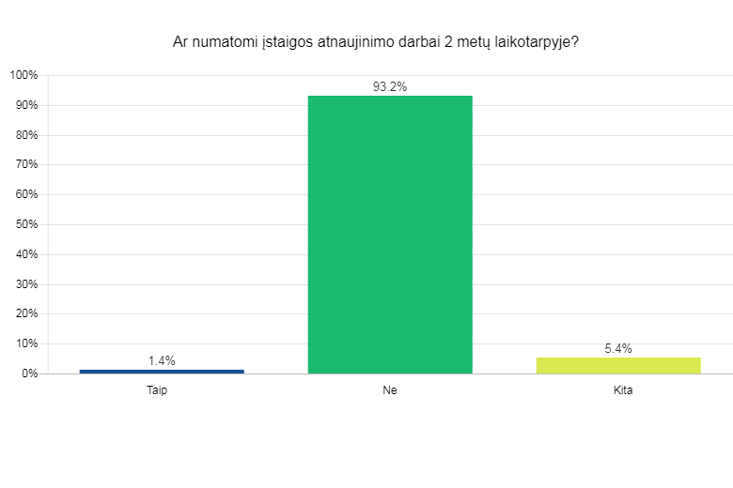

59 policijos komisariatai, 9 apskričių vyriausieji policijos komisariatai, policijos departamentas prie VRM pažymėjo – ne, atnaujinimo darbų 2 metų laikotarpyje nevyks, tik 1 policijos komisariatas atsakė – taip. Grafiškai ši informacija pateikta.
(Žr. 40 pav.: „2 metų laikotarpyje policijos komisariatų planuojami atnaujinimo darbai pagal įstaigų rūšis“.

40 pav. 2 metų laikotarpyje policijos komisariatų planuojami atnaujinimo darbai
pagal įstaigų rūšis

- IŠVADOS IR REKOMENDACIJOS

Remiantis anksčiau išdėstytais apklausų „Policijos komisariatų ir teismų aplinkos prieinamumo apklausos, įvertinant Jungtinių Tautų Neįgaliųjų teisių konvencijos nuostatų įgyvendinimo efektyvumą Lietuvoje„ rezultatais, teikiamos tokios išvados ir rekomendacijos:

Aplinkos prieinamumas policijos komisariatuose:

- Remiantis policijos komisariatų vadovų apklausos duomenimis, šiek tiek daugiau nei dešimtadalis – 13,5 proc. policijos komisariatų yra visiškai pritaikyti neįgaliesiems savarankiškai judėti pastato viduje. Daugiau nei pusėje (54,1 proc.) policijos komisariatų įsaigų neįgalieji gali judėti tik pirmąjame pastato aukšte ir beveik trečdalis, t. y. 28,4 proc., policijos komisariatų visai nėra pritaikyti neįgaliesiems. Likę 4 proc. save vertina kaip iš dalies arba iš esmės pritaikytą, tačiau turintį tam tikrų trūkumų, dėl kurių neįgalusis galėtų judėti visoje pastato teritorijoje tik su asistento pagalba.

- Tik pusė (50 proc.) policijos komisariatų turi neįgaliųjų parkavimo vietas, atitinkančias visus šioms parkavimo vietoms keliamus reikalavimus. 14,9 proc. policijos komisariatų turi neįgaliųjų vietas, kurios tik iš dalies atitinka tokioms parkavimo vietoms keliamus reikalavimus. Daugiau nei trečdalis (35,2 proc.) policijos komisariatų neturi neįgaliųjų parkavimo vietų.

- Beveik pusė (47,3 proc.) policijos komisariatų turi įrengtus ir neįgaliesiems pilnai pritaikytus pandusus arba keltuvus (liftus). Beveik penktadalyje (18,9 proc.) policijos komisariatų specialus pritaikymas neįgaliesiems nėra būtinas, kad neįgalieji galėtų patekti į vidų. Daugiau nei trečdalyje (33,8 proc.) policijos komisariatų pandusai įrengti netinkamai, todėl neįgalieji neturi galimybės savarankiškai patekti į pastato vidų.

- Daugiau nei pusės (66,2 proc.) policijos komisariatų įėjimo durys yra pilnai pritaikytos neįgaliesiems – neįgalieji gali savarankiškai jomis naudotis. Beveik dešimtadalyje (8,1 proc.) – durys pritaikytos iš dalies. Ketvirtadalyje (25,7 proc.) policijos komisariatų įėjimo durys nėra pritaikytos neįgaliųjų poreikiams.

- Keturi iš penkių (81,1 proc.) policijos komisariatų vadovų, teigia, kad jų įstaigos kolidoriai yra pritaikyti manevruoti ŽN. Tik 1,4 proc. t.y. 1 policijos komisariato kolidoriai nėra pritaikyti neįgaliesiems, judantiems vežimėlyje. Likusi dalis (17,5 proc.) – iš dalies pritaikyti (yra nepritaikytų elementų/kliūčių).

- Beveik penktadalis (16,2 proc.) policijos komisariatų pastatų yra pritaikyti neįgaliesiems judėti tarp aukštų, arba turi tik 1 aukštą. Likę policijos komisariatų pastatai (83,8 proc.) nėra pritaikyti neįgaliesiems, judantiems neįgaliojo vežimėlyje, judėti tarp pastato aukštų.

- Tik šiek tiek daugiau nei dešimtadalyje (12,2 proc.) policijos komisariatų visi sanitariniai mazgai yra pritaikyti neįgaliesiems. Beveik pusėje (43,2 proc.) – pritaikytas bent vienas sanitarinis mazgas. Dar dešimtadalyje (13,5 proc.) policijos komisariatų įrengti sanitariniai mazgai neįgaliesiems pritaikyti iš dalies – naudotis įmanoma, tačiau yra kliūčių. Šiek tiek daugiau nei trečdalyje (31,3 proc.) policijos komisariatų sanitariniai mazgai visai nėra priraikyti neįgaliųjų poreikiams.

- Tik 1 policijos komisariatų įstaigos vadovas įvertino savo įstaigos pastatą kaip pilnai pritaikytą žmonėms su regėjimo negalia (tai sudaro 1,4 proc. visų policijos komisariatų). Beveik pusė (44,6 proc.) policijos komisariatų patalpų yra iš dalies pritaikytos regėjimo negalią turintiems žmonėms ir šiek tiek daugiau nei pusė (52,7 proc.) šių patalpų nėra pritaikytos regėjimo negalią turintiems žmonėms.

- Daugiau nei pusė (68,9 proc.) policijos komisariatų nebuvo modernizuoti ar renovuoti per paskutinius 5 metus. Ir tik 1 policijos komisariatų įstaiga (1,4 proc.) planuoja atnaujinimo darbus per ateinančius 2 metus.

Aplinkos prieinamumas teismų įstaigose:

- Remiantis teismų įstaigų vadovų apklausos duomenimis, kiek daugiau nei dešimtadalis – 13,5 proc. teismų įstaigų pastatų yra visiškai pritaikyti neįgaliesiems savarankiškai judėti pastato viduje. Šiek tiek mažiau nei pusėje (43,2 proc.) teismų įstaigų neįgalieji gali judėti tik pirmąjame pastato aukšte. Kiek daugiau nei dešimtadalis (13,5 proc.) teismų įtaigų pastatų visai nėra pritaikyti neįgaliesiems. Likęs trečdalis (29,7 proc.) save vertina kaip iš dalies arba iš esmės pritaikytą, tačiau turintį tam tikrų trūkumų, dėl kurių neįgalusis galėtų judėti visoje pastato teritorijoje tik su asistento pagalba.

- Tik apie du penktadaliai (39,2 proc.) teismų įstaigų turi neįgaliųjų parkavimo vietas, atitinkančias visus šioms parkavimo vietoms keliamus reikalavimus. Beveik ketvirtadalis (24,3 proc.) teismų įstaigų turi neįgaliųjų vietas, kurios tik iš dalies atitinka tokioms parkavimo vietoms keliamus reikalavimus. Daugiau nei trečdalis (36,5 proc.) teismų įstaigų neturi neįgaliųjų parkavimo vietų.

- Daugiau nei pusė (59,5 proc.) teismų įstaigų turi įrengtus ir neįgaliesiems pilnai pritaikytus pandusus arba keltuvus (liftus). Maždaug dešimtadalyje (9,5 proc.) šių įstaigų specialus pritaikymas neįgaliesiems nėra būtinas, kad neįgalieji galėtų patekti į vidų. Kiek daugiau nei trečdalyje (31,1 proc.) teismų įstaigų pandusai įrengti netinkamai, todėl neįgalieji neturi galimybės savarankiškai patekti į pastato vidų.

- Daugiau nei pusės (68,9 proc.) teismų įstaigų įėjimo durys yra pilnai pritaikytos neįgaliesiems – neįgalieji gali savarankiškai jomis naudotis. Beveik ketvirtadalio (23 proc.) – durys pritaikytos iš dalies. Beveik dešimtadalio (8,1 proc.) teismų įstaigų įėjimo durys nėra pritaikytos neįgaliųjų poreikiams.

- Keturi iš penkių (79,7 proc.) teismų įstaigų vadovų teigia, kad jų įstaigų pastatų kolidoriai yra pritaikyti manevruoti NŽ. Tik 1,4 proc. t.y. 1 teismų įstaigos kolidoriai nėra pritaikyti neįgaliesiems, judantiems vežimėlyje. Likusi dalis (18,9 proc.) – iš dalies pritaikyti (yra nepritaikytų elementų/kliūčių).

- Kiek daugiau nei penktadalis (21,6 proc.) teismų įstaigų pastatų yra pritaikyti neįgaliesiems judėti tarp aukštų, arba turi tik 1 aukštą. Likę teismų įstaigų pastatai (78,4 proc.) nėra pritaikyti neįgaliesiems, judantiems neįgaliojo vežimėlyje, judėti tarp pastato aukštų.

- Tik dešimtadalyje (10,8 proc.) teismų įstaigų visi sanitariniai mazgai yra pritaikyti neįgaliesiems. Kiek daugiau nei trečdalyje (39,2 proc.) – pritaikytas bent vienas sanitarinis mazgas. Dar beveik trečdalyje (27 proc.) teismų įstaigų įrengti sanitariniai mazgai neįgaliesiems pritaikyti tik iš dalies – naudotis įmanoma, tačiau yra kliūčių. Beveik ketvirtadalyje (23 proc.) teismų įstaigų sanitariniai mazgai visai nėra priraikyti neįgaliųjų poreikiams.

- Tik 1 teismų įstaigos vadovas įvertino savo įstaigos pastatą kaip pilnai pritaikytą žmonėms su regėjimo negalia (tai sudaro 1,4 proc. visų tesimų įstaigų). Beveik trečdalis (27 proc.) teismų įstaigų patalpų yra iš dalies pritaikytos regėjimo negalią turintiems žmonėms. Labai didelė dalis – net 71,6 proc. teismų įstaigų patalpų nėra pritaikytos regėjimo negalią turintiems žmonėms.

- Šiek tiek daugiau nei trys ketvirtadaliai (75,7 proc.) teismų įstaigų nebuvo modernizuoti ar renovuoti per paskutinius 5 metus. Ir tik 2 teismų įstaigos (2,7 proc.) planuoja atnaujinimo darbus per ateinančius 2 metus. Tiesa, kiek daugiau nei dešimtadalis teismų įstaigų įvardijo, kad modernizavimo/renovavimo poreikiai perduodami Nacionalinei teismų administracijai, kuri rūpinasi teismų centralizuotu aprūpinimu – didesni pastatų modernizavimo, rekonstravimo, atnaujinimo darbai (tame tarpe ir pandusų, neregių vedimo sistemų ir kt. įrengimas) atliekami ir organizuojami iš Nacionalinės teismų administracijos valdomų lėšų.

1 REKOMENDACIJA:
Rekomenduojame teismų įstaigose ir policijos komisariatuose atlikti gilesnę analizę dėl įstaigų aplinkos prieinamumo, pagal savivaldybes ir regionus, įvertinant įstaigų faktinę situaciją.

2 REKOMENDACIJA:
Rekomenduojame organizuoti susitikimą su Nacionalinės teismų administracijos atstovais pristatant situaciją ir ieškoti būdų kaip skirti lėšų tiksliniam pritaikymui neįgaliesiems, kadangi teismų įstaigos artimiausiu laikotarpiu rekonstrukcijų ir renovacijų nenumato.

3 REKOMENDACIJA:
Rekomenduojame organizuoti susitikimą su Vyriausiojo policijos komisariato, Vidaus reikalų ministerijos atstovais pristatant situaciją ir ieškoti būdų kaip skirti lėšų tiksliniam pritaikymui neįgaliesiems, kadangi dauguma policijos komisariatų artimiausiu laikotarpiu rekonstrukcijų ir renovacijų nenumato.

Bendros rekomendacijos dėl aplinkos pritaikymo
4 REKOMENDACIJA:
Susisiekimas automobilių yra pagrindinis ŽN judėjimo mieste būdas, todėl automobilių aikštelėse turi būti numatytos ŽN skirtos vietos. Kai kada tvariosios statybos sprendimais atsisakoma automobilių aikštelių arba vietų skaičius jose ženkliai sumažinamas. Tais atvejais turi būti išlaikomas reikalaujamas vietų skaičius ŽN arba, jei iš viso neplanuojama automobilių saugykla, įrengiamos tik ŽN automobiliams skirtos vietos. Automobilių saugyklų įvažiavimo valdymo įrangos valdymo vieta turi būti įrengta ne toliau kaip 200 mm nuo gatvės borto 1000 – 1200 mm aukštyje nuo gatvės važiuojamosios dalies.
Dažniausia rengiamai automobilių saugyklų grindų danga - betono, asfalto arba plytelių. Visais atvejais turi būti užtikrintas geras dangos šiurkštumas, kad apsaugoti žmones nuo slydimo, kai dangos yra šlapios ar apsnigtos. Vengtina naudoti lygaus polimerinio paviršiaus, poliruoto akmens ar kitų slidžių medžiagų.

5 REKOMENDACIJA:
Geriausi sprendimai pasiekiami, kai įėjimo į pastatą lygis pasiekiamas sklandaus nuolydžio
pėsčiųjų taku, ir panduso nereikia. Tai pasiekti padeda tinkamas sklypo vertikalus planavimas, parenkant pagrindinio įėjimo vietas ir aukščius.
Rekomenduojame policijos komisariatų ir teismo įstaigų pandusus rengti tarp turėklų ir bortelių 1000 mm. Bendras panduso konstrukcijos plotis su borteliais gali būti 1200 mm ir daugiau, priklausomai nuo pasirinktos konstrukcijos ir medžiagų. Metalo pandusai būna lieknesni, betono – masyvesni. Visais atvejais pandusas turi derėti prie pastato ir atrodyti jo organiška dalis.

6 REKOMENDACIJA:
Aikštelė prieš pagrindinio įėjimo duris turi būti lygi, o jos dydis turi leisti ŽN laisvai prieiti ir manevruoti (vežimėlyje) prieš atidarant duris. Šiuolaikinė durų gamybos technologija leidžia išvengti stacionaraus slenksčio ir užtikrinti reikiamą durų sandarumą. Tam gali būti įrengiami mechaniniai slenksčiai, nusileidžiantys uždarius duris. Kad neatsirastų nenumatytų lygių skirtumų tarp gretimų patalpų, jų grindų lygiai ir slenksčio buvimas ar jo padėtis turi būti detaliai išspręsti projekte.

7 REKOMENDACIJA:
Koridorius su į išorę varstomomis durimis gali būti pavojingi jais vaikštantiems žmonėms. Rekomenduojama palikti pakankamai erdvės koridoriuje prieš į išorę atsidarančias patalpų duris. Galima pažymėti į išorę atsidarančių durų varstymo plotą skirtingos spalvos grindų danga. Planuojant aikštelių prieš duris išdėstymą ir jų dydį reikia įvertinti durų varstymo kryptį. Kai durys atsidaro į koridorių, reikalinga didesnė aikštelė. Kai jos varstomos į patalpos vidų – mažesnė. Ypatingas pavojus gali kilti žmonėms kai koridoriaus durys atsidaro į išorę ir gali likti praviros. Todėl tokiose duryse rekomenduojama įrengti uždarymo įtaisus – durų pritraukiklius.

8 REKOMENDACIJA:
Rekomenduojame, teismų ir policijos komisariatų įstaigose, liftui sustojus ir atsidarius durims, kabinos slenkstis susilygintu su lifto holo grindų paviršiumi. Lifto ir patalpos grindys būtų viename lygyje. Taip pat tarpas tarp grindų ir judančios lifto kabinos turi būti kuo mažesnis, neviršyti 20 mm. Neįgaliųjų kėlimo mechanizmai privalo turėti platformos avarinio nusileidimo galimybę į arčiausiąjį iš žemiau esančių lygių. Lifto valdymo mygtukai turi būti iškilę, valdomi paspaudimu, su Brailio užrašais. Neįgaliųjų kėlimo mechanizmai privalo turėti avarinį pagalbos iškvietimo mygtuką ir garso signalą, veikiančius iš atskiro nepriklausomo energijos šaltinio(-ių).

9 REKOMENDACIJA:
Rekomenduojame teismų ir policijos komisariatų įstaigose žmonėms su negalia pritaikyti kiekviename pastato aukšte esančius sanitarinius mazgus, kurie numatyti visiems lankytojams. Nereikalaujama įrengti sanitarinius mazgus specialiai žmonėms su negalia, jei kitiems lankytojams jų nėra. Sanitarinių mazgų būtinumą ir jų dydį reglamentuoja STR reglamentai ir HN normos. Žmonėms su negalia pritaikyto sanitarinio mazgo durų rankenos ir užraktai turi būti patogios griebti formos. Siūloma naudoti tradiciniu įkišamu ir ištraukiamu raktu rakinamus užraktus ir rutulio formos rankenas. Žmonėms su negalia pritaikytame sanitarinio mazgo duryse Siūloma montuoti durų uždarymo įtaisus. Žmonėms su negalia pritaikyto sanitarinio mazgo pavojaus signalizacijos sistemą sudaro pagalbos iškvietimo mygtukas, įrengtas pasiekiamoje vietoje, 500 mm nuo grindų aukštyje bei pavojaus signalo perdavimas patraukiamąja virvele. Signalas perduodamas garsu ir šviesa virš san. mazgo durų ir į budinčiojo patalpos postą arba į gaisro signalizacijos valdymo postą.
Planuojant veidrodžių, rankšluosčių džiovintuvų ir kitų patalpos elementų išdėstymą patalpoje reikia įvertinti vežimėlyje sėdinčio Žmonėms su negalia aukščio ir apžvalgos specifinius parametrus. Galima naudoti palenkiamą veidrodį, kuris tvirtinamas įprastame aukštyje, o žmonėms su negalia gali savarankiškai jį palenkti žemyn valdymo rankenėle.
Svirtimi valdomi čiaupai yra tinkami žmonėms su skirtingomis rankų gebėjimo funkcijomis. Kaip ir daugeliu pritaikytos aplinkos elementų tikrinimo atvejų, prietaisas yra tinkamas žmonėms su negalia, jei jį galima saugiai ir patogiai valdyti delnu nenaudojant nykščio, tik keturiais pirštais.

10 REKOMENDACIJA:
Rekomenduojame įstaigų įspėjamųjų paviršių planavimą: juostos vedimo krypčiai pažymėti, kauburiai, perspėjimas apie kliūtį. Įspėjamieji paviršiai turi aiškiai skirtis nuo jų fono. Pilkame fone rekomenduojama naudoti geltonos ir oranžinės spalvų įspėjamuosius paviršius.

11 REKOMENDACIJA:
Analizė parodė, kad teismų įstaigos ir policijos komisariatai modernizuojant ir renovuojant statinius, ne visada atsižvelgia į Statybos techninio reglamento 2.02.10:2018 nuostatas. Rekomenduojame, kad teismų ir policijos komisariatų įstaigos visada vadaovautųsi Statybinio reglamento 2.02.10:2018 nuostatomis bei taikytų universalaus dizaino principus. Tobulinant, Lietuvos Respublikos statybos įstatymą ir poįstatyminius aktus, rekomenduojame atsižvelgti į specialiuosius neįgaliųjųporeikius.

